CLUSTERING PETANI PENERIMA PUPUK BERDASARKAN LUAS LAHAN MENGGUNAKAN ALGORITMA K-MEANS
(Studi Kasus:Luwuk Banggai Kecamatan Toili Barat)

Oleh
KETUT SERLIANI
T3116137

SKRIPSI
Untuk memenuhi salah satu syarat ujian
guna memperoleh gelar sarjana



PROGRAM SARJANA
TEKNIK INFORMATIKA
UNIVERSITAS ICHSAN GORONTALO
GORONTALO
2020

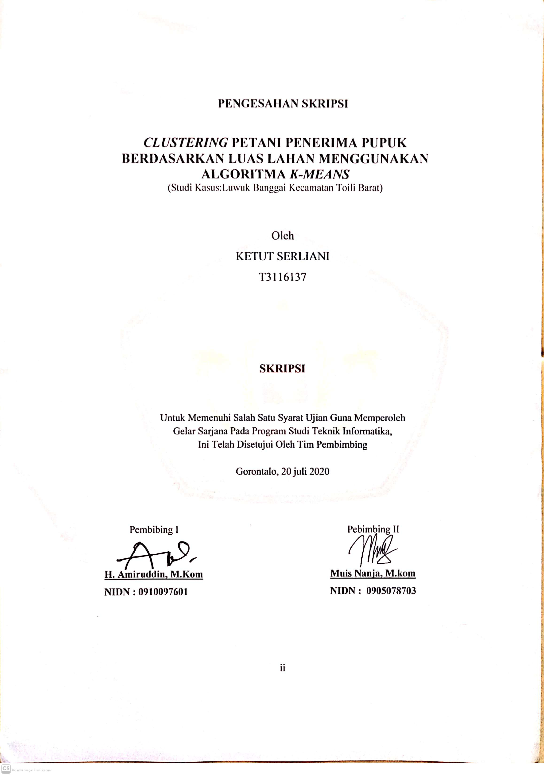

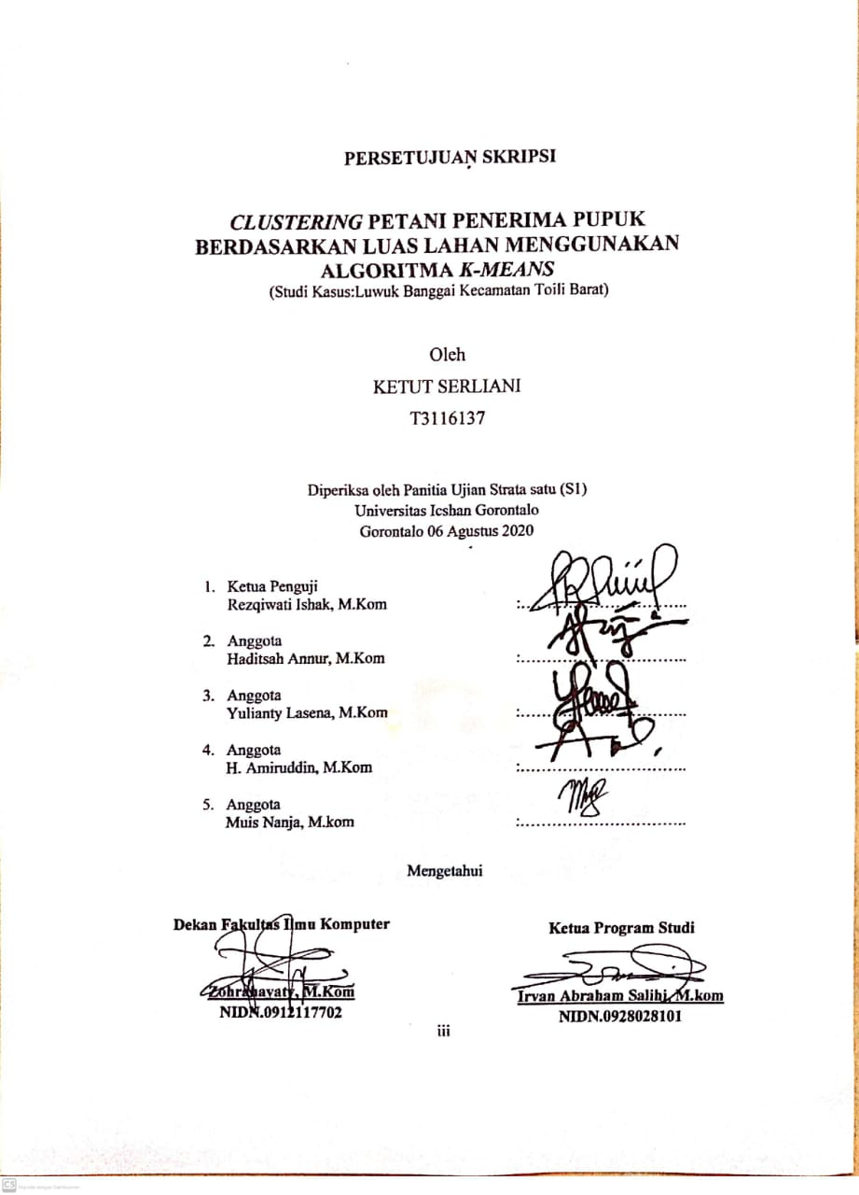

PERNYATAAN SKRIPSI

Dengan ini saya Menyatakan Bahwa :
- Karya tulis (Skripsi) saya ini adalah asli dan belum pernah diajukan untuk mendapatkan gelar akademik (Sarjana) baik di Universitas Ichsan Gorontalo maupun di perguruan tinggi lainnya.
- Karya tulis (Skripsi) saya ini adalah murni gagasan, rumusan, dan penelitian saya sendiri, tanpa bantuan pihak lain kecuali, arahan Tim Pembimbing.
- Dalam karya tulis (Skripsi) saya ini tidak terdapat karya atau pendapat yang telah dipublikasikan orang lain, kecuali secara tertulis dicamtumkan sebagai acuan /situasi dalam naskah dan dicamtumkan pula daftar pustaka.
- Penyertaan ini saya buat dengan sesungguhnya dan apabila dikemudian hari terdapat penyipangan dan ketidak benaran dalam pernyataan ini, maka saya nersedia menerima sanksi lainnya sesuai dengan norma-norma yang berlaku di Universitas Ichsan Gorontalo.

Gorontalo, 06 Agustus 2020
Yang Membuat Pernyataan

Ketut serliani

ABSTRAC
The agricultural sector has an important role in the economy. In order to support the agricultural sector, the Government has implemented it in various forms of programs. One way is to provide fertilizer subsidies for farmers. This fertilizer subsidy has a goal that is, to ease the burden on farmers in the supply and use of fertilizers for their farming business activities so as to increase productivity and production of agricultural commodities to support food security. The purpose of this paper is to determine the effectiveness of distribution of fertilizer distribution based on land area for rice farmers in West Toili District. The K-Means method is a good method to be used so that the distribution of fertilizer in West Toili District is evenly based on the area of ​​the farmer group.

Keywords: Clustering, Fertilizer Recipient Farmers, K-Means.

ABSTRAK
Sektor pertanian memiliki peran penting dalam perekonomian. Dalam rangka mendukung sektor pertanian, Pemerintah telah mengimplementasikannya dalam berbagai bentuk program. Salah satu nya adalah dengan memberikan subsidi pupuk bagi petani. Subsidi pupuk ini memiliki tujuan yaitu, untuk meringankan beban petani dalam penyediaan dan penggunaan pupuk untuk kegiatan usaha taninya sehingga dapat meningkatkan produktivitas dan produksi komoditas pertanian guna mendukung ketahanan pangan. Tujuan penulisan ini adalah untuk mengetahui efektivitas penyaluran pemerataan pupuk berdasarkan luas lahan bagi petani padi di Kecamatan Toili barat. Metode K-Means merupakan metode yang baik digunakan agar pembagian pupuk di Kecamatan Toili barat merata berdasarkan luas lahan kelompok tani.

Kata Kunci : Clustering,Petani Penerima Pupuk, K-Means.

KATA PENGANTAR

Alhamdulillah, penulis dapat menyelesaikan usulan penelitian ini dengan Judul “Clusering Petani Penerima Pupuk berdasarkan luas lahan Menggunakan Algoritma K-Means (Studi kasus: Luwuk Banggai Kecamatan Toili Barat)” untuk memenuhi salah satu syarat penyusunan Skripsi Program Studi Teknik Informatika Fakultas Ilmu Komputer Universitas Ichsan Gorontalo.
Penulis menyadari sepenuhnya bahwa usulan penelitian ini tidak mungkin terwujud tanpa bantuan dan dorongan dari berbagai pihak, baik bantuan moril maupun materil. Untuk itu, dengan segala keikhlasan dan kerendahan hati, penulis mengucapkan banyak terima kasih dan penghargaan yang setinggi-tingginya kepada:
- Bapak Muhammad Ichsan Gaffar, SE, M.Ak, selaku Ketua Yayasan Pengembangan Ilmu Pengetahuan dan Teknologi (YPIPT) Ichsan Gorontalo;
- Bapak Dr. Abdul Gaffar La Tjokke, M.Si, selaku Rektor Universitas Ichsan Gorontalo;
- Ibu Zohrahayaty, S.Kom, M.Kom, selaku Dekan Fakultas Ilmu Komputer Universitas Ichsan Gorontalo;
- Bapak Sudirman S Pana, S.Kom, M.Kom, selaku Pembantu Dekan I Bidang Akademik Fakultas Ilmu Komputer Universitas Ichsan Gorontalo;
- Ibu Irma Surya Kumala Idris, S.Kom, M.Kom, selaku Pembantu Dekan II Bidang Adminidstrasi Umum dan Keuangan Fakultas Ilmu Komputer Universitas Ichsan Gorontalo;
- Bapak Sudirman Melangi, S.Kom, M.Kom, selaku Pembantu Dekan III Bidang Kemahasiswaan Fakultas Ilmu Komputer Universitas Ichsan nnnnnnnnGorontalo;
- Bapak Irvan A Salihi, S.Kom, M.Kom, selaku Ketua Jurusan Teknik Informatika Fakultas Ilmu Komputer Universitas Ichsan Gorontalo;
- Bapak H. Amiruddin, M.kom, selaku Pembimbing I yang telah membimbing penulis selama mengerjakan usulan penelitian ini;
- Bapak Muis Nanja, M.Kom, selaku Pembimbing II yang telah membimbing penulis selama mengerjakan usulan penelitian ini;
- Bapak dan Ibu Dosen Universitas Ichsan Gorontalo yang telah mendidik dan mengajarkan berbagai disiplin ilmu kepada penulis;
- Kedua Orang Tua dan kaka kandung saya yang tercinta, atas segala kasih sayang, jerih payah dan do’a restunya dalam membesarkan dan mendidik penulis;
- Rekan-rekan seperjuangan yang telah banyak memberikan bantuan dan dukungan moril yang sangat besar kepada penulis;
- Kepada semua pihak yang ikut membantu dalam penyelesaian skripsi ini yang tak sempat penulis sebutkan satu-persatu.
Semoga Tuhan, melimpahkan balasan atas jasa-jasa mereka kepada kami. Penulis menyadari sepenuhnya bahwa apa yang telah dicapai ini masih jauh dari kesempurnaan dan masih banyak terdapat kekurangan. Oleh karena itu, penulis sangat mengharapkan adanya kritik dan saran yang konstruktif. Akhirnya penulis berharap semoga hasil yang telah dicapai ini dapat bermanfaat bagi kita semua, Aamin;

Gorontalo, 20 Juli 2020

Penulis

DAFTAR ISI
Halaman
PENGESAHAN SKRIPSI ii
PERSETUJUAN SKRIPSI iii
PERNYATAAN SKRIPSI iv
ABSTRAC v
ABSTRAK vi
KATA PENGANTAR vii
DAFTAR ISI ix
DAFTAR TABEL xvi
DAFTAR LAMPIRAN xviii
BAB I 1
PENDAHULUAN 1
1. 1. Latar Belangkang 1
1. 2. Identifikasi Masalah 4
1. 3. Rumusan Masalah 4
1. 4. Tujuan Masalah 4
1. 5. Manfaat Penelitian 5
1. 5. 1. Manfaat Teoritis 5
1. 5. 2. Manfaat Praktis 5
BAB II 6
LANDASAN TEORI 6
2. 1. Tujuan Studi 6
2. 2. Tinjauan Pustaka 8
2.2.1 Pertanian 8
2.2.2 Pupuk 9
2.2.3 Data Mining 9
2.2.4 Clustering 10
2.2.5 Algoritma K-Means 11
2.2.6 Penerapan algoritma K-Means 13
2.2.7 Pengembangan system 19
2.2.8 Perencanaa Sistem 20
2.2.9 Analisis Sistem 21
2.2.10 Desain Sistem 22
2.2.11 Kontruksi Sistem 23
2.2.12 Pengujian Sistem 30
2.2.13 Perangkat pendukung 33
2. 3. Kerangka Pikir 34
BAB III 35
METODE PENELITIAN 35
3. 1. Jenis, Metode, Waktu, dan Lokasi Penelitian 35
3. 2. Pengumpulan Data 35
3. 3. Pemodelan / Abastrak 36
3. 3. 1. Pengembangan Model 37
3. 4. Pengembangan Sistem 37
37
3. 4. 1. Analisis sistem 38
3. 4. 2. Desain Sistem 38
3. 4. 3. Kontruksi Sistem 39
3. 4. 4. Pengujian Sistem 39
BAB IV HASIL PENELITIAN 41
4.1 Hasil Pengumpulan Data 41
4.1.1 Penerapan Metode 42
4.2 Hasil Pengembangan Sistem 55
4.3 Activity Diagram Login 56
4.4 Activity Diagram Data Atribut 57
4.5 Activity Diagram Dataset 58
4.6 Activity Diagram Data Centroid 59
4.7 Activity Diagram Hasil Clustering 60
4.8 Activity Diagram Diagram Clustering 61
4.9 Sequence Diagram Login Admin 61
4.10 Sequence Diagram Data Atribut 62
4.11 Sequence Diagram Dataset 63
4.12 Sequence Diagram Data Centroid 64
4.13 Sequence Diagram Hasil Clustering 64
4.14 Sequence Diagram Hasil Diagram Clustering 65
4.15 Arsitektur Sistem 65
4.16 Interface Design 65
4.16.1 Mekanisme User 65
4.16.2 Mekanisme navigasi home 66
4.16.3 Mekanisme Login 66
4.16.4 Mekanisme Input data atribut 67
4.16.5 Mekanisme Input Dataset 67
4.16.6 Mekanisme input data Centeroid 67
4.16.7 Mekanisme Output 68
4.17 Data Desain 68
4.17.1 Struktur Data 68
4.18 Hasil Pengujian Sistem 73
4.18.1 Pengujian White Box 73
4.18.2 Flowchart 74
4.18.3 Pengujian White Box 75
4.18.4 Perhitungan CC pada pengujian White Box 76
4.18.5 Perhitungan CC pada pengujian White Box 76
4.18.6 Pengujian Black Box 77
BAB V HASIL DAN PEMBAHASAN 80
5.1 Pembahasan Sistem 80
5.1.1 Tampilan Halaman Login 80
5.1.2 Tampilan Halaman Home Admin 80
5.1.3 Tampilan Halaman Data Atribut 81
5.1.4 Tampilan Halaman Input Data Atribut 81
5.1.5 Tampilan Halaman Data Set 82
5.1.6 Tampilan Halaman Input Dataset 82
5.1.7 Tampilan Halaman Data Centeroid 83
5.1.8 Tampilan Halaman Tambah Data Centroid 83
5.1.9 Tampilan Halaman Hasil Clustering 84
5.1.10 Tampilan Halaman Hasil Clustering 84
5.1.11 Tampilan Halaman Hasil Diagram Clustering 85
5.1.12 Tampilan Halaman Hasil Diagram Clustering 85
BAB VI 87
PENUTUP 87
6.1 Kesimpulan 87
6.2 Saran 87
DAFTAR PUSTAKA 88
DAFTAR RIWAYAT HIDUP 98

DAFTAR GAMBAR
Gambar 2. 1 Pemodelan K-Means pada RepidMiner 17
Gambar 2. 2 Pemodelan K-Mean Clustering pada RepidMiner 19
Gambar 2. 3 Bagan Alir 31
Gambar 2. 4 Grafik Alir 31
Gambar 2. 5 kerangka pikir 34
Gambar 3. 1 Model yang diusulkan 36
Gambar 3. 2 Sistem yang diusulkan 37
Gambar 4. 1 Use Case Diagram Clustering Petani Penerima Pupuk 55
Gambar 4. 2 Activity Diagram Login 56
Gambar 4. 3 Activity Diagram Pada Proses Data Atribut 57
Gambar 4. 4 Activity Diagram Dataset 58
Gambar 4. 5 Activity Diagram Pada Data Centroid 59
Gambar 4. 6 Activity Diagram Hasil Clustering 60
Gambar 4. 7 ActivityDiagram Pada Diagram Clustering 61
Gambar 4. 8 Sequence Diagram Login Admin 61
Gambar 4. 9 Sequence Diagram Data Atribut 62
Gambar 4. 10 Sequence Diagram Dataset 63
Gambar 4. 11 Sequence Diagram Data Centroid 64
Gambar 4. 12 Sequence Diagram Hasil Clustering 64
Gambar 4. 13 Sequence Diagram Hasil Diagram Clustering 65
Gambar 4. 14 Mekanisme Navigasi Home User 66
Gambar 4. 15 Mekanisme Navigasi Home Admin 66
Gambar 4. 16 Mekanisme Login 66
Gambar 4. 17 Mekanisme Input data atribut 67
Gambar 4. 18 Mekanisme Input Dataset 67
Gambar 4. 19 Mekanisme input data Centeroid 67
Gambar 4. 20 Mekanisme Output Clustering 68
Gambar 4. 21 Flowchart 74
Gambar 4. 22 Flowgraph 75
Gambar 5. 1 Tampilan Halaman Login 80
Gambar 5. 2 Tampilan Home Admin 80
Gambar 5. 3 Halaman data Atribut 81
Gambar 5. 4 Halaman Input Data Atribut 81
Gambar 5. 5 Tampilan Halaman DataSet 82
Gambar 5. 6 Halaman Form Input Dataset 82
Gambar 5. 7 Halaman Data Centeroid 83
Gambar 5. 8 Tampilan Form Input Data Centeroid 83
Gambar 5. 9 Halaman Hasil Clustering 84
Gambar 5. 10 Halaman Hasil Clustering 84
Gambar 5. 11 Halaman Hasil Diagram Clustering 85
Gambar 5. 12 Hasil Diagram Clustering 85

DAFTAR TABEL

Tabel 1. 2 Data Penerimaan Pupuk 2
Tabel 2. 1 Penelitian Terkait 6
Tabel 2. 2 Sampel Nilai Siswa 13
Tabel 2. 3 Pusat Cluster 14
Tabel 2. 4 Hasil Perhitungan Jarak 14
Tabel 2. 5 Jarak Terdekat Dengan Pusat Cluster 15
Tabel 2. 6 Pusat Cluster Baru 16
Tabel 2. 7 Hasil Clustering 16
Tabel 2. 8 Use Case Diagram 24
Tabel 2. 9 Multiplicity Class Diagram 25
Tabel 2. 10 Activity Diagram 26
Tabel 2. 11 Sequence Diagram 27
Tabel 2. 12 Perangkat Pendukung 33
Tabel 3. 1 Atribut Data 36
Tabel 4.1 Hasil Pengumpulan Data 41
Tabel 4. 2 Sampel data set Petani penerima pupuk 42
Tabel 4. 3 Penentuan awal cluster 43
Tabel 4. 4 Tabel mencari jarak terpendek 51
Tabel 4. 5 Kelompok Pembagian Data 1 52
Tabel 4.6 Penentuan cluster baru 53
Tabel 4. 7 Tabel mencari jarak terpendek 54
Tabel 4. 8 Mekanisme User 65
Tabel 4.9 Tabel Centroid 68
Tabel 4. 10 Tabel Diagram 69
Tabel 4. 11 Tabel Diagram Centroid 69
Tabel 4. 12 Tabel Objek 70
Tabel 4. 13 Tabel Satukan 70
Tabel 4. 14 Tabel Data Atribut 71
Tabel 4. 15 Tabel login 71
Tabel 4. 16 Program design (hasil desain sistem) 72
Tabel 4. 17 Tabel Pengujian Black Box 77

DAFTAR LAMPIRAN

Lampiran 1 : Daftar Pustaka
Lampiran 2 : Kode Program
Lampiran 3 : Surat Keterangan penelitian
Lampiran 4 : Riwayat Hidup
Lampiran 5 : Surat Keterangan Bebas Plagiasi

BAB I

PENDAHULUAN

Latar Belangkang
Kualitas Pertanian di Wilayah Kabupaten Banggai Kecamatan Toili Barat menunjukkan bahwa perkembangan komoditas unggulan pertanian mampu meningkatkan perekonomian rakyat dalam sektor pertanian, mayoritas penduduknya bermata pencaharian dalam bidang pertanian. Dimana padi yang hasil produksinya masih menjadi bahan makanan pokok. Sektor pertanian mempunyai konstribusi yang besar dalam pembangunan perekonomian[1].
Pertanian sektor yang sangat penting dalam kehidupan sehari-hari, dimana pupuk memiliki peranan dalam peningkatan produksi dan produktivitas pertanian. Hal tersebut bisa kita lihat dengan jelas Kegiatan logistik dapat berjalan baik bila terdapat sistem yang terpadu. Pupuk suatu bahan yang mengandung satu atau lebih unsur hara atau nutrisi bagi tanaman untuk menompang tumbuh dan berkembangnya tanaman. Pupuk juga merupakan salah satu masukan utama pada usaha tani padi untuk meningkatkan produksi.
Produktivitas padi di kecamatan Toili Barat dengan luas lahan setiap kelompok yang berbeda terkadang untuk produktivitas padi tidak merata sebagian ada yang tinggi dan sebagian ada yang rendah. Hal ini menyebabkan karena ketersedian pupuk yang kurang maka pembagian pupuk terhadap kelompok tani tidak merata. Selain itu juga karna selama ini hanya beberapa petani yang terdaftar di kelompok tani, pasti akan beda hasil panen kelompok tani dan individunya.
Berdasarkan permasalahan tersebut maka perlunya sebuah solusi untuk mengetahui pemerataan pembagian pupuk di Kecamatan Toili Barat Pengelompokan petani penerima pupuk dapat digunakan sebagai bahan evaluasi dalam meningkatkan ketersediaan hasil produksi padi di Kecamatan Toili Barat. Berikut tersaji data. Data penerimaan pupuk di Kecamatan Toili Barat tiga tahun terakhir 2017 s/d 2019.

Tabel 1. 1 Data Penerimaan Pupuk
Nama kelompok tani | Luas  Lahan (ha) | Jumlah pupuk diterima (kg) | Hasil  Produksi (ton)
Mekar wangi | 23 | 2300 | 44
Mekar sari | 22 | 1750 | 25
Sari ayu | 20 | 2250 | 45
Mekar wangi II | 22 | 1800 | 30
Tani makmur | 22 | 2200 | 45
Tunas wangi | 22 | 1850 | 27
Sari galih | 15 | 1550 | 40
Merta nadi | 20 | 2200 | 47
Tebo | 23 | 1755 | 23
Lebah | 25 | 2500 | 50
Mekar kencana | 22 | 1853 | 27
Margaya | 20 | 2000 | 55
Semila | 23 | 2355 | 50
Banyu kuning | 22 | 1750 | 23
Tunas jaya | 24 | 2400 | 50
(Sumber : Kantor Camat Toili Barat)
Dari tabel penerimaan pupuk di atas, menunjukan bahwa seiring dengan tidak meratanya pembagian pupuk dengan luas lahan yang berbeda maka hasil produksi yang diperoleh sangat berbeda. Oleh karenanya diperlukan teknik atau metode untuk mengolahnya menjadi sebuah informasi berbasis teknologi dan pengetahauan seperti misalnya teknik cluster.
Clustering atau klasifikasi merupakan metode yang popular digunakan untuk mendapatkan deskripsi dari sekumpulan data dan dengan cara mengungkapkan kecenderungan setiap individu data untuk berkelompok dengan individu-individu data lainnya. Cluster adalah sekelompok atau sekumpulan objek-objek data yang similar satu sama lain dalam cluster yang sama dan dissimilar[2].
Pada penelitian ini analisa data mining dilakukan dengan teknik Clustering menggunakan metode K-Means. Dengan menggunakan teknik ini, data-data yang didapatkan dapat dikelompokkan dalam beberapa cluster berdasarkan kemiripan pada data tersebut, sehingga data yang memiliki karakteristik yang berbeda dikelompokkan dalam cluster yang lain yang memiliki karakteristik yang sama.
Data mining adalah proses mencari pola atau informasi menarik dengan data terpilih dengan menggunakan teknik atau metode tertentu untuk Teknik, metode, atau algoritma dalam data mining sangat bervariasi. Pemilihan metode atau algoritma yang tepat sangat bergantung pada tujuan dan proses Knowledge discovery in Database (KDD) secara keseluruhan. Data mining merupakan metode pengolahan data berskala besar oleh karena itu secara umum data mining membahas metode-metode seperti, clustering, klasifikasi, regresi, seleksi variabel, dan market basket analis[3].
Berdasarkan penelitian sebelumnya tentang penggunaa Algoritma K-Means Clustering Implementasi Algoritma terkait algoritma K-Means clustering mampu mengelompokkan data pada kelompok data yang sama dan data yang berbeda pada kelompok yang berbeda sehingga data mahasiswa memiliki karakteristik yang berbeda dikelompokkan dalam cluster yang lain. Implementasi menggunakan data set yang berbeda-beda, yakni data-data atribut kodifikasi sebagian, kodifikasi keseluruhan, dan atribut data asli. Nilai purity data set pada kodifikasi sebagian untuk hasil Cluster Algoritma K-means sebesar 63,11%, pada data kodifikasi keseluruhan 85.54%, dan untuk dataset asli mencapai 80%. Dari hasil penelitian tersebut Algoritma K-means Clutering mampu melakukan penerapan terhadap data tahunan[4].
Algoritma K-Means yang digunakan pada penelitian ini, karena K-Means merupakan salah satu metode data clustering non hirarki yang berusaha mempartisi data yang ada kedalam bentuk satu atau lebih cluster. Metode ini mempartisi kedalam cluster sehingga data memilki karakteristik yang sama dimasukan kedalam satu kelompok yang sama dan data yang berkarakteristik berbeda dikelompokkan kedalam kelompok yang lain[5]. maka dapat diambil kesimpulan metode K-Means dapat digunakan untuk mengatasi permasalahan pada mengenai pemerataan penerima pupuk di Kecamatan Toili Barat.
Berdasarkan berbagai penerapan di atas, maka peneliti tertarik untuk melakukan penelitian dengan judul “Clustering Petani Penerima Pupuk Berdasarkan Luas Lahan Menggunakan Algoritma K-Means.” Diharapkan penelitian ini dapat memberikan kontribusi, berupa model K-Means yang paling akurat untuk pengelompokan.

Identifikasi Masalah
Berdasarkan latar belakang yang telah diuraikan maka yang menjadi pokok permasalahan adalah bagaimana mengelompokkan petani penerima pupuk agar pembagian pupuk merata dan meningkatkan ketersediaan hasil produksi padi di wilayah Kecamatan Toili Barat dengan menggunakan algoritma K-Means.

Rumusan Masalah
Dari uraian latar belakang masalah dapat dirumuskan masalah pokok yang berkaitan yaitu:
- Bagaimana hasil uji coba Algoritma K-Means Clustering yang paling
tinggi akurasinya untuk Clustering penerimaan pupuk?
- Bagaimana kinerja dan efektifitas untuk Clutering petani penerima pupuk berbasis Algoritma K-Means Clustering yang dapat diiplementasikan?

Tujuan Masalah
Adapun Tujuan dari pembuatan perangkat lunak ini antara lain adalah:
- Menguji coba Algoritma K-Means Clustering untuk memperoleh akurasinya yang terbaik pada Clustering penerimaan pupuk.
- Memperoleh Clutering petani penerima pupuk berbasis Algoritma K-Means yang handal dan efektif sehingga dapat diimplementasikan.

Manfaat Penelitian

Manfaat Teoritis
Memberikan masukan bagi perkembangan ilmu pengetahuan dan teknologi, khususnya pada bodang ilmu komputer, yaitu berupa pemuktahiran Agoritma K-Means dalam pengolahan data.

Manfaat Praktis
Sumbangan pemikiran, karya, bahan, bahan pertimbangan, agar dapat menghasilkan sistem yang berkualitas.

BAB II

LANDASAN TEORI

Tujuan Studi
Berikut adalah penelitian terdahulu yang terkait dengan metode K-Means,yaitu:
Tabel 2. 1 Penelitian Terkait
No | Penelitian | Judul | Tahun | Metode | Hasil
1 | Enur Irdiansyah [6]. | Penerapan data mining pada penjualan produk minumn di PT. Pepsi Cola Indobeverages menggunakan metode clustering | 2014 | K-Means | Aplikasi yang dibangun dapat membantu PT. PEPSI COLA INDOBEVERAGES sebagai gambaran bagi pengambilan keputusan perusahaan dalam rangka mendapatkan pola penjualan produk yang dihasilkan. Hasil dari penelitian ini adalah aplikasi yang dapat mempermudah menganalisis sejumlah data yang besar guna
NO | Penelitian | Judul | Tahun | Metode | Hasil
 |  |  |  |  | membantu memberikan informasi berharga sebagai gambaran dasar pengambilan keputusan perusahaan.
2 | Dwi Rahayu Utami[7] | Aplikasi monitoring Menggunakan K-Means clustering berbasis mobile | 2018 | K-Means | Hasil yang diperoleh pada pembangunan sistem dengan menggunakan Metode K-Means clustering untuk pengelompokkan data penerima manfaat PKH dengan mempunyai nilai ajurasi metode K-Means clustering sebesar 92,8% yang termasuk pada tingkat akurasi 90%- 100 % sehingga dalam kasus ini, metode K-Means clustering yaitu Excellent classification.
NO | Penelitian | Judul | Tahun | Metode | Hasil
3 | Tria Titani Chasanah  Widiyono [5]. | Penentuan Strategi Promosi Penerimaan Mahasiswa  Baru dengan Algoritma Clustering K-Means | 2017 | K-Means | Strategi promosi marketing Penerimaan Mahasiswa Baru STMIK Widya Pratama dapat ditentukan dengan pendekatan nilai hasil klustering K-Means yang yang minimal. Pendekatan ini memungkinkan memiliki peluang besar untuk meningkatkan jumlah pendaftar mahasiswa baru STMIK Widya Pratama Pekalongan.

Tinjauan Pustaka

Pertanian
Pertanian merupakan salah satu jalan keluar untuk menghindari ketergantungan terhadap pembasmi hama sintesis. Petani di daerah penelitian 60,8% menggunakan pembasmi hama sistesis pada tanaman padi sawah dan 64,2% petani menggunakan pembasmi hama pada tanaman sayuran/holtikultura. Ketergantungan petani terhadap pembasmi hama sistesis selain disebabkan oleh rendahnya pengetahuan dan keterampilan petani untuk membuat pembasmi hama organik[1].
Padi merupakan komoditas tanaman pangan penghasil beras yang memegang peranan penting dalam kehidupan ekonomi. Yaitu beras sebagai makanan pokok sangat sulit digantikan oleh bahan pokok lainnya. Sehingga keberadaan beras menjadi prioritas utama masyarakat dalam memenuhi kebutuhan asupan karbohidrat yang dapat mengenyangkan dan merupakan sumber karbohidrat utama yang mudah diubah menjadi energi. Padi sebagai tanaman pangan dikonsumsi kurang lebih 90% dari keseluruhan penduduk Indonesia untuk makanan pokok sehar i-hari[1].

Pupuk
Pupuk merupakan suatu bahan yang mengandung satu atau lebih unsur hara atau nutrisi bagi tanaman untuk menompang tumbuh dan berkembangnya tanaman. Dimana pupuk menjadi peran penting dalam pertanian sehingga mampu meningkatkan produktivitas padi dengan baik[8].

Data Mining
Data mining adalah proses menganalisa data dari perspektif yang berbeda dan menyimpulkannya menjadi informasi-informasi penting yang dapat dipakai untuk meningkatkan keuntungan, memperkecil biaya pengeluaran, atau bahkan keduanya. Istilah data mining memiliki beberapa pandangan, seperti knowledge discover ataupun pattern recognition. Kedua istilah tersebut sebenernya memiliki ketepatannya masing-masing, istilah knowledge discovery atau penemuan pengetahuan tepat karna digunakan tujuan utama dari data mining memang untuk mendapat pengetahuan yang masih tersembunyi di dalam bongkahan data[9].
Data mining dan knowledge discovery in database (KDD) sering kali digunakan secara bergantian untuk menjelaskan proses penggalian informasi tersembunysi dalam suatu basis data yang besar. Data mining ini juga dikenal dengan istilah pattern recognition. Menyebutkan bahwa KDD atau Knowledge Discovery from Data, merupakan proses terstruktur, yaitu sebagai berikut:
      - Data Selection Pemilihan (seleksi) data dari sekumpulan data operasional perlu dilakukan sebelum tahap penggalian informasi dalam KDD dimulai. Data hasil seleksi yang akan digunakan untuk proses data mining disimpan dalam suatu berkas, terpisah dari basis data operasional.
      - Data Cleaning adalah Proses membersihkan data dari data noise dan tidak konsisten.
- Data Integration adalah Proses untuk menggabungkan data dari beberapa sumber yang berbeda.
- Pattern Evaluation adalah Proses mengidentifikasi pola.
- Data Transformation adalah Proses mengubah bentuk data menjadi data yang sesuai untuk proses Mining.
- Knowledge Presentation adalah yang dapat merepresentasikan informasi yang dibutuhkan, proses dimana informasi yang telah didapatkan kemudian digunakan oleh pemilik data[10].

Clustering
Clustering merupakan proses membagi data dalam satu himpunan kedalam beberapa kelompok yang kesamaan datanya dalam suatu kelompok lebih besar dari pada kesamaan data tersebut dengan data dalam kelompok lain dan data dalam kelompok yang memiliki kemiripan karakteristik (similarity) antara satu data dengan data yang lain
clustering merupakan suatu metode untuk mencari dan mengelompokkan data yang memiliki kemiripan karakteriktik (similarity) antara satu data dengan data yang lain. Clustering merupakan salah satu metode data mining yang bersifat tanpa arahan (unsupervised), maksudnya metode ini diterapkan tanpa adanya latihan (training), Dalam data mining ada dua jenis metode clustering yang diguakan dalam pengelompokan data, yaitu hierarchical clustering dan non-hierarchical clustering[5].
Dalam clustering metode ini berusaha untuk menempatkan objek yang mirip (jaraknya dekat) dalam satu cluster dan membuat jarak antar cluster sejauh mungkin. Ini berarti objek dalam satu cluster sangat mirip satu dengan lain dan berbeda dengan objek dalam cluster-cluster yang lain Dalam data mining ada dua jenis metode clustering yang digunakan dalam pengelompokan data, yaitu hierarchical clustering dan non-hierarchical clustering. Metode non-hierarchical (partitioning) clustering dimulai dengan menentukan terlebih dahulu jumlah cluster yang diinginkan (dua cluster, tiga cluster, atau lain sebagainya). Setelah jumlah cluster diketahui, baru proses cluster dilakukan. Metode ini biasa disebut dengan K-Means Clustering[10].

Algoritma K-Means
Algoritma K-Means merupakan Algoritma pengelompokan data non hirarki (sekatan) yang melakukan partisi set data yang ada kedalam dua atau lebih kelompok. Algoritma K-Means sederhana untuk diimplementasikan dan dijalankan, mudah beradaptasi, umum penggunaannya dalam praktek. Secara historis, K-Means menjadi salah satu algoritma yang paling penting dalam bidang data mining. data klustering non hirarki yang berusaha mempartisi data yang ada ke dalam bentuk satu atau lebih cluster/kelompok. Metode ini mempartisi kedalam cluster/kelompok sehingga data yang memiliki karakteristik yang sama (High intra class similarity) dikelompokkan ke dalam satu cluster yang sama dan yang memiliki karakteristik yang berbeda (Law inter class similarity) dikelompokkan pada kelompok yang lain[5].
Algoritma K-Means dimulai dengan pemilihan secara acak K, K disini merupakan banyaknya cluster yang ingin dibentuk. Kemudian tetapkan nilai-nilai K secara random, untuk sementara nilai tersebut menjadi pusat dari cluster atau biasa disebut dengan centroid secara random, mean atau “means”. Hitung jarak setiap data yang ada terhadap masing-masing centroid menggunakan rumus Euclidean hingga ditemukan jarak yang paling dekat dari setiap data dengan centroid. Klasifikasikan setiap data berdasarkan kedekatannya dengan centroid. Lakukan langkah tersebut hingga nilai centroid tidak berubah[10].
K-Means merupakan salah satu metode data clustering non hirarki yang berusaha mempartisi data yang ada ke dalam bentuk satu atau lebih cluster/kelompok[11].
Pengelompokan data dengan metode K-Means secara umum dilakukan dengan algoritma sebagai berikut: [11].
- Pilih jumlah klaster k
- Inisialisasi k pusat cluster ini bisa dilakukan dengan berbagai cara. Yang paling sering dilakukan adalah dengan cara random. Pusat cluster diberi nilai awal dengan angka-angka random.
- Tempatkan setiap data/objek ke cluster terdekat. Kedekatan dua obyek ditentukan berdasarkan jarak kedua objek tersebut. Demikian juga kedekatan suatu data ke cluster tertentu ditentukan jarak antara data dengan pusat cluster. Dalam tahap ini perlu dihitung jarak tiap data ke tiap pusat cluster. Jarak paling dekat antara satu data dengan satu cluster tertentu akan menentukan suatu data masuk dalam cluster mana. Untuk menghitung jarak semua data ke setiap titik pusat cluster dapat menggunakan teori jarak Ecluidean yang dirumuskan sebagai berikut:
D(i,j)=$\sqrt{(X_{IJ}+X_{IJ}){²+(X_{2J}+X_{2J}){²+…+(X_{KJ}+X_{KJ})}^{²}}^{}}$ ….. (2.1)

Dimana:
D(i,j)= jarak data ke i ke pusat j
X= data ke i pada atribut data ke k
X= titik pusat j pada atribut ke k
- Hitung kembali pusat cluster dengan keanggotaan cluster yang sekarang. Pusat cluster adalah rata-rata dari semua data/objek dalam cluster tertentu. Jika dikehendaki bisa juga memakai median dari cluster tersebut. Jadi ratarata (mean) bukan satusatunya ukuran yang bisa dipakai.
- Tugaskan lagi setiap objek dengan memakai pusat cluster yang baru. Jika pusat cluster sudah tidak berubah lagi, maka proses pengclusteran selesai. Atau, kembali lagi ke langkah nomor 3 sampai pusat cluster tidak berubah lagi.

Penerapan algoritma K-Means
Dalam tahap ini akan dijelaskan langkah-langkah pengoprasian algoritma K-Means secara manual sampel nilai Siswa[11]:
Diketahui :
Jumlah Cluster : 3
Jumlah data : 12
Jumlah atribut : 4 meliputi bidang studi Matematika, Bahasa Indonesia, Bahasa Inggris, dan IPA
Tabel 2. 2 Sampel Nilai Siswa
Nama Siswa | Mat | Bind | Bing | Ipa
Jnuli Rahmadani | 72 | 84 | 83 | 86
nSerli handayani | 80 | 72 | 82 | 80
Nurain ahmad | 75 | 80 | 80 | 84
Yola blongkod | 82 | 82 | 73 | 30
Iwit anwar | 80 | 70 | 82 | 83
Sarinta antu | 82 | 80 | 87 | 88
Dana pratama | 78 | 81 | 83 | 82
Qurnia shandi | 80 | 85 | 80 | 82
Misran hamid | 82 | 80 | 85 | 85
Bakri | 72 | 82 | 83 | 85
Wahyu mahani | 80 | 80 | 80 | 82
Widana | 84 | 82 | 85 | 85
Iterasi ke-1
- Penentuan pusat awal cluster Penentuan awal pusat cluster menggunakan nilai dari beberapa data siswa secara random/acak.

Tabel 2. 3 Pusat Cluster
C1 | 80 | 80 | 81 | 81
C2 | 82 | 81 | 80 | 82
C3 | 76 | 81 | 80 | 87
- Perhitungan jarak pusat cluster Untuk pengukuran jarak antara data dengan pusat cluster digunakan Euclidean Distance.
Berikut adalah perhitungan menggunakan euclidean distance dari data ke-1 terhadap pusat cluster :
C1=$\sqrt{(72-80)^{A=nr^{2 }}+(84-80)^{2 }+(83-81)^{2 }+(86-81)^{2}}$
$$\sqrt{8^{2}+4^{2}+2^{2}+5^{2}}$$
$$\sqrt{64+16+4+25}$$
$$\sqrt{109}$$
=10,44030
yang kemudian akan didapatkan matriks jarak sebagai berikut :
Tabel 2. 4 Hasil Perhitungan Jarak
Nama siswa | C1 | C2 | C3
Juli Rahmadani | 10,44 | 11,57 | 5,91
Serli handayani | 8,12 | 9,64 | 12,24
Nurain ahmad | 6,16 | 7,34 | 3,31
Yola blongkod | 8,54 | 7,34 | 11,61
Iwit Anwar | 81,63 | 11,40 | 12,52
Sarinta antu | 81,24 | 9,27 | 9,32
Dana pratama | 3,16 | 5 | 6,16
Qurnia shandi | 4,24 | 4,47 | 7,549
Misran hamid | 6 | 5,91 | 8,12
Bakri | 9,38 | 10,90 | 5,47
Wahyu mahani | 1,41 | 2,236 | 6,48
Widana | 7,81 | 6,78 | 9,53
Setiap kolom pada mariks menunjukkan nilai jarak data terhadap pusat cluster. Baris pertama pada matriks menunjukan nilai jarak data terhadap titik pusat cluster pertama, baris kedua pada matriks menunjukkan nilai jarak data terhadap titik pusat cluster kedua dan seterusnya.
- Pengelompokan data Jarak hasil dari perhitungan akan dilakukan perbandingan dan dipilih jarak terdekat antara data dengan pusat cluster, jarak ini menunjukkan bahwa data tersebut berada dalam satu kelompok dengan pusat cluster terdekat. Berikut ini akan ditampilkan data matriks pengelompokan group
Tabel 2. 5 Jarak Terdekat Dengan Pusat Cluster
C1 |  |  |  | C2 |  |  |  | C3
 |  |  |  |  |  |  |  | 72 | 84 | 83 | 86
80 | 72 | 82 | 80
 |  |  |  |  |  |  |  | 75 | 80 | 80 | 84
 |  |  |  | 82 | 82 | 73 | 80
 |  |  |  | 80 | 70 | 82 | 83
 |  |  |  | 82 | 80 | 87 | 88
78 | 81 | 83 | 82
80 | 85 | 80 | 82
 |  |  |  | 82 | 80 | 85 | 85
 |  |  |  |  |  |  |  | 72 | 82 | 83 | 85
80 | 80 | 80 | 82
 |  |  |  | 84 | 82 | 85 | 86

- Jika nilai D1 lebih dekat jaraknya dengan nilai hasil perhitungan data cluster ke-1 (C1) atau data cluster ke-2 (C2) atau data cluster ke-3 (C3) maka GI bernilai 0 dan tidak termasuk group/kelompok cluster baru. Jika nilai D1 lebih jauh jaraknya dari nilai hasil perhitungan data cluster ke-1 (C1) atau data cluster ke-2 (C2) atau data cluster ke-3 (C3) dan bernilai selain 0 maka termasuk kelompok cluster baru.
- Jika DI lebih jauh jaraknya dari nilai hasil perhitungan data cluster ke-1 (C1) atau data cluster ke-2 (C2) atau data cluster ke-3 (C3) maka GI bernilai selain 0 dan termasuk group kelompok cluster baru.
- Penentuan pusat cluster baru Setelah diketahui anggota tiaptiap cluster, kemudian pusat cluster baru dihitung berdasarkan data anggota tiap-tiap cluster sesuai dengan rumus pusat anggota cluster sehingga didapatkan perhitungan:
Tabel 2. 6 Pusat Cluster Baru
C1 | 79,5 | 80 | 81,25 | 81,5
C2 | 82 | 79 | 82,4 | 84,4
C3 | 73 | 82 | 82 | 85
Iterasi ke-2
Ulangi langkah pertama pada iterasi ke-2 hingga iterasi ke... N hingga posisi data tidak mengalami perubahan,, sehingga diperoleh hasil Clustering sebagai berikut:
Tabel 2. 7 Hasil Clustering
Nama Siswa | Cluster
Juli Rahmadani | C3
Serli handayani | C1
Nurain ahmad | C1
Yola blongkod | C1
Iwit Anwar | C2
Sarinta antu | C2
Dana pratama | C1
Qurnia shandi | C1
Misran hamid | C2
Bakri | C3
Wahyu mahani | C1
Widana | C2

Pada penelitian ini penulis menggunkan RapidMiner sebagai metode dalam perhitungan untuk mengukur tingkat akaurasi pada penerapan teknik data mining untuk mengkluster Petani penerima pupuk dengan menggunakan algoritma K-Means. RapidMiner Merupakan software/perangkat lunak untuk pengolahan data. Dengan menggunakan prinsip dan algoritma data mining, Menjadikan RapidMiner adalah salah satu software pilihan untuk melakukan ekstraksi data dengan metode-metode data mining[12].
- Implementasi Dan Pengujian Dengan Rapid Miner

Format data yang di import untuk di jadikan sumber olehh Rapidminer sebagai berikut :
1. Microssoft Excel (*xls)
2. Text (*txt)
3.Arff
Kebanyakan data yang diolah oleh Rapidmner bersumber dari data yang di tulis dari Microssoft Excel. Data yang di import menggunakan format TXT berupa data yang dibuat dengan menggunakan Microssoft Excel kemudian di ekspor ke dalam notepad (txt).Data yang formatnya Arff (Attribute-Relation File Format) ini merupakan format yang digunakan oleh Rapidminer juga bisa digunakan langsung[13].
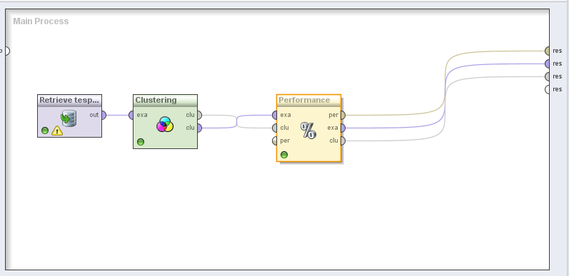
Gambar 2. 1 Pemodelan K-Means pada RepidMiner
Pada gamabar di atas dijelaskan bahwa yang pertama split data yang mengambil data set pada excel yang sudah dibuat (read excel), dan di clustering menggunakan k-means pada read excel direlasikan ke clustering, selanjutnya performance, performace kegunaanya adalah sebagai evaluasai kinerja. Kemudian clustering di relasikan ke performace/validasi untuk menentukan hasil akurasi clustering k-means dalam rapidminer.
- Proses Algoritma K-Means Dengan Rapidminer
Cluster Model:
- Cluster 0:15 items
- Cluster 1:4 items
- Total number of items 10
Data | DTW | DTT | DMT | DPK | DBD | Cluster
2 | 8 | 8 | 8 | 9 | 8 | Cluster _0
3 | 8 | 8 | 8 | 9 | 8 | Cluster _0
4 | 7 | 7 | 6 | 8 | 6 | Cluster _0
8 | 9 | 8 | 8 | 9 | 8 | Cluster _0
10 | 8 | 8 | 8 | 8 | 8 | Cluster _0
19 | 6 | 5 | 5 | 5 | 5 | Cluster _1
20 | 5 | 5 | 4 | 4 | 5 | Cluster _1
11 | 10 | 10 | 9 | 9 | 8 | Cluster _2
15 | 9 | 9 | 10 | 10 | 10 | Cluster _2
25 | 9 | 8 | 9 | 9 | 9 | Cluster _2
Proses Algoritma K-Means Dengan Rapidminer Berdasarkan data hasil akhir antara perhitungan manual dengan rapidminer sama yaitu perhitungan manual cluster 0 sampai dengan cluster 1 rapidminer, cluster1 perhitungan manula sama dengan cluster0 pada rapidminer dan cluster 2 perhitungan manual sama dengan cluster 2 pada rapidminer.
Dengan hasil akhir sebagai berikut :
Cluster 0 = 15 data
Cluster 1 = 4 data
Cluster 2 = 6 data
Berdasarkan perhitungan dengan menggunakan tool rapidminer[13].
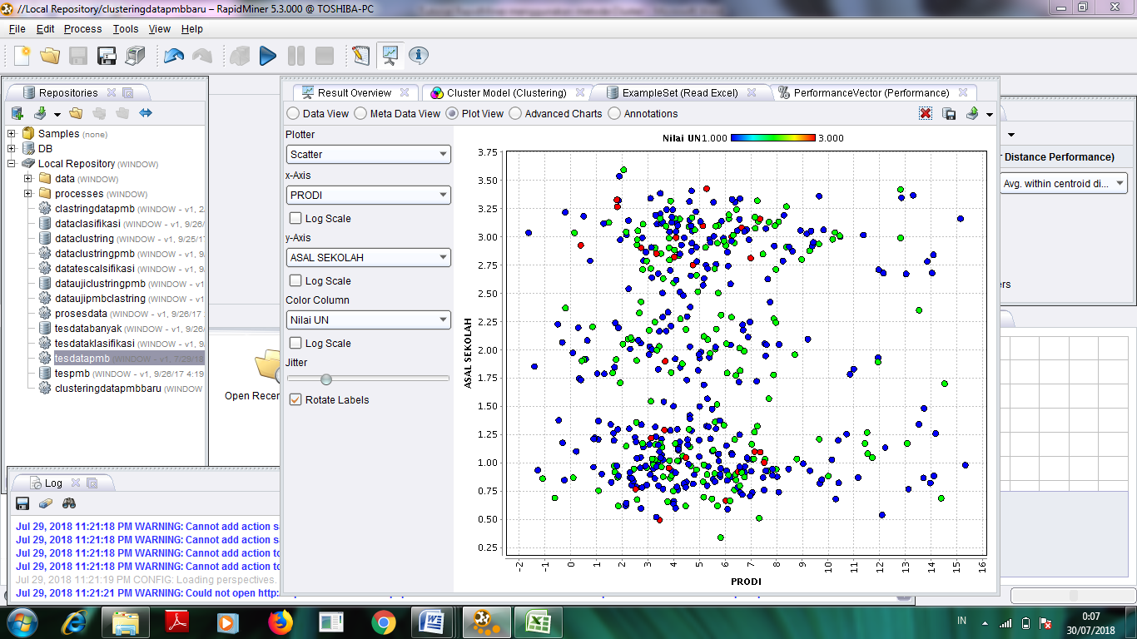
Gambar 2. 2 Pemodelan K-Mean Clustering pada RepidMiner
Untuk kelompok data yang terdapat pada gambar diatas terdiri dari dua kelompok data. Kelompok pertama terlihat pada titik-titik penyebaran yang ditandai dengan warna hijau, kelompok kedua terlihat pada titik-titik penyebaran yang ditandai dengan warna biru, dan kelompok ketiga terlihat pada titik-titik penyebaran yang ditandai dengan warna.

Pengembangan system
Pengembangan sistem pada penelitian yang berarti penyusunan suatu sistem yang baru untuk mengganti sistem yang lama secara keseluruhan atau memperbaiki sistem yang sudah ada. Berorientasi objek yaitu mengorganisasikan perangkat lunak (Sofwere) sebagai kumpulan dari objek tertentu yang meiliki struktur data dan perilakunya[14]. Perlunya pengembang system :
- Adanya permasalahan yang timbul pada sistem yang lama. Permasalah yang timbul dapat berupa ketidakberesan dan pertumbuhan organisasi.
- Untuk meraih kesempatan, teknologi informasi telah berkembang dengan cepatnya.
- Adanya intruksi-intruksi
Tahapan utama siklus hidup pengembangan sistem terdiri dari :
- (System Planning) Perencanaan Sistem
- (System Analysis) Analisis Sistem
- (System Design) Perancangan Sistem secara umum
- (System Selection) Seleksi Sistem
- (System Implementation & Maintance) Implementasi dan Pemeliharaan sistem.

Perencanaa Sistem
Perencanaan atau planning merupakan hal yang menyangkut studi tentang kebutuhan pengguna atau (user’s specification), studi kelayakan (feasibility study) baik secara teknis maupun secara teknologi serta penjadwalan pengembangan suatu proyek sistem informasi. Dimana pada tahap perencanaan ini pengembang malakukan observasi untuk mengenali calon pengguna dari sistem informasi/perangkat lunak yang akan dikembangkan. Pada pengembangan sistem atau perangkat lunak yang berorientasi objek menggunakan UML sebagai kakas (tool), semua permasalahan dimodelkan sebagai use case untuk menggambarkan seluruh kebutuhan pengguna[15].
Berikut tahapan dari proses perencanaan sistem untuk ke 3 bagian ini adalah:
- Merencanakan proyek sistem
- Mengidentifikasi proyek sistem
- Mengkaji perencanaan strategis,tujuan dan taktik perusahaan
- Menetapkan kendala proyek sistem
- Menetapkan sasaran sistem
- Membuat laporan perencanaan sistem
- Meminta persetujuan manajemen
- Mempersiapkan proyek sistem yang akan dikembangkan
- Menunjuk tim analis
- Mengumumkan proyek pembagian sistem
- Mendefinisikan proyek yang dikembangkan
- Melakukan studi kelayakan
- Menilai proses kelayakan proyek sistem
- Membuat usulan proyek sistem dan meminta persetujuan manajemen[15].

Analisis Sistem
Analis sistem adalah spesialis yang mempelajari masalah dan kebutuhan sebuah organisasi untuk menentukan bagaimana orang, data, proses dan teknologi informasi dapat mencapai kemajuan terbaik untuk bisnis. Analisa sistem sangat bergantung pada teori sistem umum sebagai sebuah landasan koseptual. Tujuannya adalah untuk memperbaiki berbagai fungsi didalam sistem yang sedang berjalan agar menjadi lebih efisien, mengubah sasaran sistem yang sedang berjalan, merancang atau mengganti output yang sedang digunakan, untuk dan secara detail yang akan dikerjakan oleh sistem yang diusulkan.
Analisis system (System Analisa) dapat didefinisiikan sebagai penguraian dari suatu system informasi yang utuh kedalam bagian-bagian komponennya untuk mengidentifikasi dan mengevaluasi masalah,dan hambatan yang terjadi dan kebutuhan-kebutuhan yang diharapkan sehingga dapat diusulkan perbaikannya.
Tahap analisis dasar merupakan tahap yang kritis dan sangat penting, karena kesalahan di dalam tahap ini akan menyebabkan juga kesalahan ditahap selanjutnya. Tahap analisis sistem mencakup studi kelayakan analisis kebutuhan.
- Studi kelayakan.
Suatu studi kelayakan (Feasibility study)adalah suatu studi yang akan digunakan untukmenentukan kemungkinan apakah pengembangan proyek sistem layak diteruskanatau dihentikan. Studi kelayakan disebut juga dengan istilah High point review. Studi kelayakan digunakan untuk mementukan kemungkinan keberhasilan solusi yang diusulkan. Tahapan berguna untuk memastikan bahwa solusi yang diusulkan tersebut benar-benar dapat dicapai
Dengan sumber daya dan dengan memperhatikan kendala yang terdapat pada perusahaan serta dampak terhadap lingkungan sekeliling[16].

- Analisis kebutuhan
Analisis kebutuhan ini diperlukan untuk menentukan keluaran yang akan dihasilkan sistem, masukan yang diperlakukan sistem, lingkup proses yang digunakan untuk mengolah masukan menjadi keluaran, volume data yang akan ditangani sistem, jumlah pemakai dan kategori pemakai, serta control terhadap sistem.
Analisis kebutuhan dilakukan untuk menghasilkan spesifikasi kebutuhan (disebut juga spesifikasi fungsional). Spesifikasi kebutuhan adalah spesifikasi yang rinci tentang hal-hal yang akan dilakukan system ketika diimplementasikan[17].

Desain Sistem
Desain Sistem adalah tahap setelah analisis sistem dari siklus pengembangan sistem yang mendefinisikan dari kebutuhan-kebutuhan fungsional, persiapan untuk rancang bangun implementasi, menggambarkan bagaimana suatu sistem dibentuk yang dapat berupa penggambaran, perencanaan dan pembuatan sketsa atau pengaturan dari beberapa elemen yang terpisah kedalam satu kesatuan yang utuh dan berfungsi, termasuk menyangkut mengkonfigurai dari komponen-komponen perangkat lunak dan perangkat keras dari suatu sistem. Sistem adalah suatu kelompok elemen yang berinteraksi atau salingtergantung secara teratur yang membentuk satu kesatuan menuju pencapaian suatu tujuan[18]. Desain system menentukan bagaimana suatu sistem akan menyelesaikan apa yang mesti diselesaikan.
Dengan demikian tahap desain sistem mempunyai 2 tujuan utama, yaitu:
- Untuk memenuhi kebutuhan kepada pemakai sistem.
- Dapat memberikan gambaran yang jelas dan rancang bangun yang lengkap kepada pemrogram komputer dan ahli-ahli teknik lainnya.
Desain sistem dibagi dalam dua bagian, yaitu desain sistem secara umum (general system design), dan desain sistem terinci (detailed system design).
- desain sistem secara umum (general system design)
komponen-komponen sistem informasi yang dirancang denagn tujuan dikomunukasikan kepada use bukan untuk pemrograman. Komponen sistem informasi yang di desain adalah mode, output, input, database, teknologi dan kontrol. Tujuan dari desain secara umum adalah untuk memberikan secara umum kepada user tentang sistem yang baru, yang mana merupakan persiapan dari desain sistem secara rinci.
- Desain model secacara umum
Analisis sistem dapat mendesain model dari sistem informasi yang diusulkan dalam bentuk phisycal dan logical model. Bagan alir system merupakan alat yang tepat digunakan untuk menggambarkan physical system. Logical model dapat digambarkan dengan diagram arus data.

Kontruksi Sistem
Kontruksi sistem atau perancangan sistem adalah menentukan proses dan data yang diperlukan oleh sistem baru. Perancanagan sistem mengandung dua pengertian yaitu merancang sistem yang baru dan memperabaiki rancangan sistem yang sudah ada. Tujuan dari perancangan sistem adalah untuk memenuhi kebutuhan pemakai sistem serta untuk memberikan gambaran yang jelas dan rancang bangun yang lengakap.
Berikur merupakan model-model komponen sistem yang menggunakan Unifed Modeling Language antara lain:
- Use Case Diagram
Use Case Diagram adalah diagram yang digunakan untuk menunjukan berbagai peran pengguna dan bagaimana peran mereka menggunakan system. menggambarkan sekelompok use case dan aktor yang disertai dengan hubungan diantaranya. Diagram usecases ini menjelaskan dan menerangkan kebutuhan yang diinginkan dan dikehendaki user, serta sangat berguna dalam menentukan struktur organisasi dan model dari pada sebuah sistem. Tujuan dari use case diagram adalah untuk mengidentifikasi “kegunaan” atau menggunakan kasus pada system baru[20].

Tabel 2. 8 Use Case Diagram
Simbol | Keterangan
Actor | Menspesifikasikan himpunan peran yang pengguna mainkan ketika berinteraksi dengan use case.
Dependency | Hubungan dimana perubahan yang terjadi pada suatu elemen mandiri (independent) akan mempengaruhi elemen yang bergantung pada elemen yang tidak mandiri.
Generalization | Hubungan dimana objek anak (descendent) berbagi perilaku dan struktur data dari objek yang ada di atasnya objek induk (ancestor).
Include | Menspesifikasikan bahwa use case sumber secara eksplisit.
Extend | Menspesifikasikan bahwa use case target memperluas perilaku dari use case sumber pada suatu titik yang diberikan.
Association | Apa yang menghubungkan antara objek satu dengan objek lainnya.
System | Menspesifikasikan paket yang menampilkan sistem secara terbatas.
Simbol | Keterangan
Use Case | Deskripsi dari urutan aksi-aksi yang ditampilkan sistem yang menghasilkan suatu hasil yang terukur bagi suatu actor.
Collaboration | Interaksi aturan-aturan dan elemen lain yang bekerja sama untuk menyediakan perilaku yang lebih besar dari jumlah dan elemen- elemennya (sinergi)
Note | Elemen fisik yang eksis saat aplikasi dijalankan dan mencerminkan suatu sumber daya komputasi.
(Sumber : Whitten, 2007)
- Class Diagram
Class Diagram merupkan object yang menggambarkan struktur statis dari system dan fakta (nyata) yang bisa digunakan untuk menghitung ukuran dari sofwere (perangkat lunak). Jadi dapat diambil kesimpulan dari pengertian di atas class diagram adalah kumpulan object yang menggambarkan struktur statis dari sebuah system yang menunjukan object class dan hubungannya[21].

Tabel 2. 9 Multiplicity Class Diagram
MULTIPLICITY | PENJELASAN
1 | Satu dan hanya satu
0..* | Boleh tidak ada atau 1 atau lebih
1..* | 1 atau lebih
0..1 | Boleh tidak ada, maksimal 1
n..n | Batasan antara, contoh : 2..4 mempunyai arti minimal 2 maksimal 4
(Sumber : Harizi, 2012)

- Activity Diagram
Activity Diagram adalah diagram yang menunjukan alur kerja dari sebuah urutan model dan tindakan untuk merekam alur proses dan hasil dari tindakan tersebut. Jadi kesimpulan dari Activuty Diagram merupakan sebuah model yang menunujukan urutan tindakan yang merekam sebuah alur proses dan hasil dari tindakan tersebut[21].
Tabel 2. 10 Activity Diagram
Simbol | Keterangan
Status Awal | Status awal akifitas sistem, sebuah diagram aktifitas memiliki status awal.
Activitas | Aktifitas yang dilakukan sistem, aktifitas biasanya diawali dengan kata kerja.
Percabangan/Decision | Asisoasi penggabungan dimana jika ada pilihan aktifitas lebih dari satu
Penggabungan/Join | Asosiasi penggabungan dimana lebih dari satu aktifitas digabungkan menjadi satu.
Status akhir | Status akhir yang dilakukan sistem, sebuah diagram aktifitas memiliki sebuah status akhir.
Nama Swimlane | Memisahkan orgasnisasi bisnis yang bertanggung jawab terhadao aktifitas yang terjadi.
Simbol | Keterangan
fork | Digunakan untuk menunjukan kegiatan yang dulakukan secara paralel.
Join | Digunakan untuk menunjukan kegiatan yang digabungkan.
(Sumber : Satzinger, Jackson dan Burd, 2012)
- Sequence Diagram
Sequence Diagram merupakan sebuah diagram yang menunjukan eksekusi operation disebuah objek yang melibatkan pemanggilan operations di objek lain[21].
Tabel 2. 11 Sequence Diagram
Simbol | Keterangan
Life Line | Objek entity, antarmuka yang saling berinteraksi.
Message | Spesifikasi dari komunikasi antar objek yang memuat informasi-informasi tentang aktifitas yang terjadi.
Mesagge | Spesifikasi dari komunikasi antar objek yang memuat informasi-informasi tentang aktifitas yang terjadi.
(Sumber : Satzinger, Jackson dan Burd, 2012:316)
Unified Process Development Disciplines memiliki enam tahapan utama yaitu :
- Bussiness Modeling
Tahap dimana model bisnis dibuat dengan tujuan untuk memahami dan mengkomunikasikan lingkungan bisnis dimana sistem dapat dikembangkan. Analisa masalah yang terjadi dan penyelesaian masalah tersebut dengan sistem yang baru. Ada 3 kegiatan utama dalam bisnis Modeling yaitu : memahami lingkungan bisnis, membuat visi sistem, membuat bisnis model. Memahami lingkungan bisnis sangatlah penting untuk mengetahui kebutuhan-kebutuhan yang diperlukan dalam memahami masalah yang terjadi dan akan mempengaruhi terhadap pembuatan sistem baru. Visi sistem adalah sistem yang akan jadi kedepannya seperti apa dan cara penggunaannya, apakah berguna dan dapat menyelesaikan masalah yang terjadi atau tidak. Bisnis modeling merupakan suatu gambar perencanaan dari kegiatan bisnis-bisnis baik dari lingkungannya dan masalah-masalah yang terjadi digambarkan dan menjadi suatu perencanaan yang baik untuk melihat kedepannya dengan sistem baru.
- Requirement
Tahap dimana suatu objective yang bertujuan untuk memahami danmendokumentasikan kebutuhan yang diperlukan didalam bisnis dan proses pemenuhannya untuk sistem baru. Kegiatannya adalah : mendapatkan Informasi secara detail, mendefinisikan kebutuhan nonfungsional, mengutamakan kebutuhan yang utama, mengembangkan dialog user interface, mengevaluasi kebutuhan tersebut dengan User.
- Design
Tahap dimana perancangan akan sistem tersebut dirancang dan digambarkan sebagai suatu solusi dari masalah yang dihadapi berdasarkan kebutuhan-kebutuhan yang didapat dari User. Enam kegiatan utama lainnya adalah : Desain Layanan dukungan arsitektur dan pengembangan lingkungannya, Desain hubungan abtar Case, Desain Database, Desain sistem dan user interface Desain sistem keamanan dan pengendalian.
- Implementation
Tahap dimana komponen-komponen sistem tersebut dibuat, dibangun dan diperoleh. Kegiatan utamany adalah membangun komponen Software, memperoleh komponen software, mengintegrasi komponen Software.
- Testing
Tahap dimana pengakuan dan pengujian akan pengembangan sistem tersebut. Apakah layak dan sesuai dengan yang diharapkan atau tidak. Kegiatan utamanya adalah mendefinisikan dan melakukan unit testing , integrasi testing, kegunaan testing, penerimaan pengguna testing.
- Deployment
Tahap dimana pengembangan akan kegiatan yang diperlukan untuk membuat sistem operasi. Kegiatan utamanya adalah memperoleh Hardware dan sistem Software, package dan instal komponen, melatih pengguna, mengkonversi dan meninisialisasi data.
Unified Process juga memiliki tiga tahap tambahan dukungan sebagai perencanaan dan pengendalian project yaitu :
- Configuration and Change Management
Tahap dimana kemajuan dari projek tersebut telah dibuat dan banyak perubahan yang terjadi dikebutuhan, desain, suber code dan executables. Kegiatan utamanya adalah mengembangkan perubahan prosedur kontrol dan mengatur model dan komponen software.
- Project Management
Tahap dimana enam tahap utama disiplin dihubungkan secara langsung ke perkembangan proses. Kegiatan utamanya adalah : menyelesaikan sistem dan lingkup project, mengembangkan project dan perulangan jadwal, mengidentifikasi resiko project dan kemungkinan tentang penegasan project tersebut, mengawasi dan mengendalikan rencana project, jadwal, internal dan eksternal komunikasi dan resiko juga pemahaman masalah.
- Environment
Tahap dimana melibatkan pengaturan lingkungan pengembangan yang digunakan oleh project team. Kegiatan utamanya adalah memilih dan melakukan konfigurasi tools pengembangan, menyesuaikan proses pengembangan UP, serta memberikan dukungan layanan teknis.

Pengujian Sistem
Tahapan akhir dari proses pengembangan perangkat lunak adalah pengujian. Pengujian berarti proses untuk melihat suatu perangkat lunak yang dihalikan sudah dapat dijalankan sesuai standar tertentu, dan standar ini yang dijadikan acuan disesuaikan dengan keperluan pengguna atau use[22].
Pengujian sistem juga merupakan salah satu elemen kritis daro salah satu perangkat lunak dan mempresentasikan kajian pokok dari spesifikasi, desain, dan pengkodean. Tujuan dari pengujian ini adalah diharapkan dengan minimal tenaga dan waktu untuk menemukan berbagai potensi yang cacat dan kesalahan. Pengujian yang dilakukan pada penelitian ini yaitu pengujian white box dan black box.

White Box Testing
White Box Testing pengujian perangkat lunak dari segi desain dank ode program apakah mampu menghasilkan fungsi masukan keluaran yang sesuai dengan spesifikasi kebutuhan. White box testing adalah metode desain test case yang menggunakan control desain prosedur untuk mendapatkan test case[23]. Test case dapat diperoleh dengan:
- Menjamin bahwa semua independent path di dalam modul yang dikerjakan minimal satu kali.
- Mengunakan semua keputusan dan mengerjakan semua keputusan logis pada sisi true dan false.
- Mengerjakan semua loop sesuai dengan batasan pada batas operasionalnya.
- Menggunakan seluruh struktur data internal untuk menjamin validasinya[24].
Dalam melakukan pengujian Test case terlebih dahulu harus dilakukan penerjemahan Flowchart kedalam notasi Flowgraph.

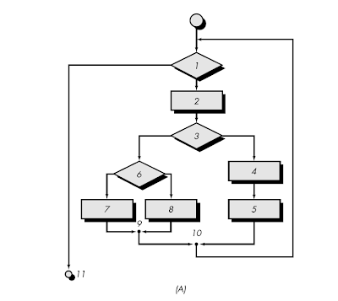
Gambar 2. 3 Bagan Alir
(sumber : Mohamad R. Seyedi)

Bagan alir digunakan untuk menggambarkan struktur control program dan untuk menggambarkan grafik alir, bagan alir merupakan bagan yang menunjukan alir di dalam program atau procedure system secara logika. Yang digunakan untuk alat bantu komunikasi dan dokumentasi pedoman untuk menggambarkannya[24].

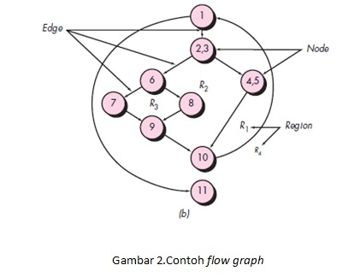
Gambar 2. 4 Grafik Alir
(sumber : Mohamad R. Seyedi)
Pada gambar diatas, garfik alir memetakan bagan alir tersebut ke dalam grafik alir yang sesuai (dengan mengasumsikan bahwa tidak aad kondisi senyawa yang diisikan di dalam diamond keputusan dari bagan alir tersebut). Masing-masing lingkaran yang disebut simpul grafik alir, menjelaskan satu atau lebih statemen procedural. Urutan kotak proses dan suatu keputusan dapat memetakan simpul tunggal. Anak panah yang disebut dengan edgesatau links, merepresentasikan aliran control da analog dengan anak panah bagan alir[24]. Edges harus berhenti pada suatu simpul, meskipun bila simpul tersebut tidak merepresentasikan system procedural.
Cyclomatic Complexity (kompleksitas logis) matrik perangkat lunak yang memberikan pengukuran kuantitatif terhadap kompleksitas logis suatu program. Bila matriks digunakan dalam konteks metode pengujian white box basis path, maka nilai yang terhitung untuk kompleksitas siklomatis akan menentukan jumlah jalur independen. Jalur independen adalah jalur yang melalui program dan memberikan jumlah yang harus dilakukan sedikitnya satu rangkaian statemen proses baru atau kondisi baru. Bila dinyatakan dengan terminology grafik alir, jalur independen harus bergerak sepanjang paling tidak 1edge yang tidak dilewatkan sebelum jalur tersebut itu ditentukan[24].

Black Box Testing
Black box Testing adalah suatu sistem dimana input dan outputnya dapat didefinisikan tetapi prosessnya tidak diketahui. Black box Testing salah satu metode yang mudah digunakan karena hanya memerlukan batas bawah dan batas atas dari data yang di harapkan, Estimasi banyaknya data uji dapat dihitung melalui banyaknya field data entri yang akan diuji, aturan entri yang harus dipenuhi serta kasus batas atas dan batas bawah yang memenuhi. Dan dengan metode ini dapat diketahui jika fungsionalitas masih dapat menerima masukan data yang tidak diharapkan maka menyebabkan data yang disimpan kurang valid[23].
Metode uji coba black box dapat menfokuskan pada keperluan fungsional dari perangkat lunak. Karena itu pengujian black box memungkinkan pengembang perangkat lunak untuk membuat himpunan kondisi input yang akan melatih seluruh syarat fungisional suatu program. Uji coba black boc bukan merupak alternative dari uji coba white box, merupakan pendektan yang melengkapi untuk menemukan kesalahan lainnya, selain menggunakan metode white box.
Dengan mengaplikasikan uji coba black box, diharapkan untuk menghasilkan sekumpulan kasus uji yang memenuhi kriteria berikut:
- Kasus uji yang berkurang, jika jumlahnya lebih dari 1, maka jumlah dari uji kasus tambahan harus didesai dan haru mencapai uji coba yang cukup beralasan.
- Kasus uji yang memberitahukan suatu tentang keberadaan atau tidanya suatu jenis kesalahan, dari pada kesalahan yang terhubung hanya dengan suatu uji coba yang spesifik.

Perangkat pendukung
Perangkat lunak (softwere) pendukung yang penulis gunakan dalam membangun system ini yaitu PHP dan MySQL, sebagai berikut:

Tabel 2. 12 Perangkat Pendukung
NO | TOOLS | KEGUNAAN
1 | PHP | Bahasa pemrograman scripting yang tidak melakukan sebuah kompilasi dalam penggunaanya. dan terpasang pada HTML. Tujuannya untuk perancangan web menulis halaman web dinamik dengan cepat, dan menjalankan perintah-perintah sistem.
2 | MySQL | Sebuah server Database open sourece  yang digunaka berbagai aplikasi terutama untuk server atau membuat web, pengolah database menggunakan SQL (Strukture Query Language).

Kerangka Pikir
MASALAH
- Bagaimana hasil uji coba Algoritma K-Means Clustering yang paling tinggi akurasinya untuk Clustering penerimaan pupuk?
- Bagaimana kinerja dan efektifitas untuk Clutering petani penerima pupuk berbasis Algoritma K-Means Clustering yang dapat diiplementasikan?

Identifikasi Model Algoritma K-Means

1

Pengumpulan Data Set

Observasi & Dokumentasi

Input
Tahun,nama kelompok tani,luas lahan,jumlah pupuk diterima, hasil produksi

2

Parameter K-Means

System Depelopment

- Functional Modelling (UML)
- Strucktural Modelling (UML)
- Behavioral Diagram

Analisis Sistem

3

Desain Sistem

4

- Architectur Design
- Interrface Design
- Data Design
- Program Design

5
S
Kontruksi Sistem

- Tools PHP
- Database MySQL

-Program (White Box Testing)
- Interrface (Black Box Testing)

Pengujian Sistem

6

- Menguji coba Algoritma K-Means Clustering untuk memperoleh akurasinya yang terbaik pada Clustering penerimaan pupuk.
- Memperoleh Clutering petani penerima pupuk berbasis Algoritma K-Means yang handal dan efektif sehingga dapat diimplementasikan.

Tujuan

Gambar 2. 5 kerangka pikir

BAB III

METODE PENELITIAN

Jenis, Metode, Waktu, dan Lokasi Penelitian
Dipandang dari tingkat penerapannya, maka penelitian ini merupakan penelitian terapan. Dipandang dari jenis informasi yang diolah, maka penelitian ini merupakan penelitian kuantitatif. Dipandang dari perlakuan terhadap data, maka penelitian ini merupakan penelitian konfimatori.
Penelitian menggunakan metode penelitiann studi kasus. Dengan demikian jenis penelitian ini adalah penelitian deskriptif.
Berdasarkan latar belakang dan kerangka pemikiran seperti yang telah diuraikan diatas maka yang menjadi objek penelitian adalah Penerapan Algoritma K-Means untuk mengkluster pemerataan jumlah petani penerima Pupuk. Penelitian ini dimulai dari 22 September s/d Maret yang berlokasi di Kabupaten Banggai, Kecamatan Toili Barat.

Pengumpulan Data
Data primer pada penelitian ini adalah data 3 Tahun terakhir jumlah petani penerima pupuk di Kecamatan Toili Barat yang dikunpulkan menggunakan teknik Observasi dan wawancara. Sedangkan data Sekunder diperoleh dari mengumpulkan data dan keterangan dengan cara membaca berbagai Refenrensi yang ditulis oleh para Ahli yang berhubungan dengan Data Mining yang membahas tentang Clustering untuk mengetahui jumlah Petani Penerima Pupuk dengan metode K-Means. Baik dari buku, internet dan perpustakaan Program studi Informstika.
Adapun variabel/atribut dengan tipe datanya masing-masing ditunjukan pada Tabel 3.1 berikut ini:

Tabel 3. 1 Atribut Data
No | Nama | Type | Value | Keterangan
1 | Luas lahan (ha) | Integer | 15(ha) – 26 (ha) | Input
2 | Jumlah pupuk diterima (kg) | Integer | 1550-2530 | Input
3 | Hasil produksi (Ton) | Interger | 18-55 | Input
4 | Hasil cluster peneriman | Nominal | C1, C2, C3 | Ouput

Pemodelan / Abastrak
Dataset
Pengumpulan Data (Observasi,Wawancara dan dokumentasi

Penentuan Variabel

D(i,j)=$\sqrt{(X_{IJ}+X_{IJ}){²+(X_{2J}+X_{2J}){²+…+(X_{KJ}+X_{KJ})}^{²}}^{}}$

Data uji

Clustering

Evaluasi
(RapidMiner)

Gambar 3. 1 Model yang diusulkan

Pengembangan Model
Prosedur atau langkah-langkah pokok dalam kasterisasi menggunakan metode K-Means untuk clustering petani penerima pupuk dengan menggunkan alat bantu Rapid Miner dan tools PHP, Database MySQL serta White Box Testing dan Black Box Testing untuk menguji kinerja sistemnnya.

Pengembangan Sistem
sistem yang diusulkan dapat digambarkan menggunakan flowchart dokumen yang ditunjukan pada gambar 3.2 berikut ini.
Admin | Kepala Kantor Camat
Save Hasil  Edit Password  Save Password  Hasil Clustering  Pemrosesan Algoritma K-Means  Input Data  Login  Data Clustering  Password Login Adnin | Laporan Clustering Petani Penerima Pupuk  N
Gambar 3. 2 Sistem yang diusulkan

Analisis sistem
Analisis sistem menggunakan pendekatan berorientasi objek yang digambarkan dalam bentuk :
- Fuctional Modellin. Menggunakan alat bantu UML, dalam bentuk:
- Use Case Diagram
- Actifity Diagram
- Structural Modelling, menggunkan alat bantu UML, dalam bentuk :
- Class Diagram
- Behavioral Modelling, menggunakan alat bantu UML, dalam bentuk :
- Squenses Diagram
Pada tahap ini analisis sistem yang diusulkan dalam memprediksi petani penerima pupuk yakni terdiri dari:
- Entry Data :
- Luas Lahan (ha)
- Jumlah pupuk diterima (kg)
- Hasil produksi (ton)
- Proses Prediksi
- Laporan :
- Clustering Penerimaan
- Output :
- C1 Kecil
- C2 Sedang
- C3 Luas

Desain Sistem
Desain sistem menggunakan pendekatan berorientasi objek yang digambarkan dalam bentuk :
- Architecture Design, menggunakan alat bantu UML, dalam bentuk :
- model dari sistem adalah stand alone
- spesifikasi hadwere dan sofwere yang direkomendasikan adalah :
- Sistem Operasi : Windows 10
- Prosesor Dengan Kecepatan Minimal 1,6Hz
- Memori : 1 GB
- Hardisk free space 3 GB
- RAM : 2 GB
- Interface Design, menggunakan alat bantu UML, dalam bentuk :
- Mekanisme User
- Mekanisme Navigasi
- Mekanisme Input (form)
- Mekanisme Output (report)
- Program Deign
- Class
- Attributes
- Method
- Event

Kontruksi Sistem
Pada tahap ini dilakukan pembuatan sistem alat bantu yang dugunakan adalah tools PHP dan Database MySQL serta White Box Testing dan Black Box Testing untuk menguji kinerja sistem pengukuran akurasi menggunakan canopy. pada tahap sebelumnya, termasuk di dalamnya mneginstal paket tambahan untuk mnejalankan program, menulis listing, program dan membngaunnya sebagai bentuk sebuah formulir, antar muka dan intregritas sistem program yang terdiri dari input, proses dan output yang tersusun dalam sebuah sistem menu sehungga dapat dijalankan oleh pengguna sistem.

Pengujian Sistem
- White Box Testing
Sofwere yang telah direkayasa kemudian diuji dengan metode White Box Testing pada kode program proses penerapan metodenya/modelnya. Kode program tersebut dibuatkan flowchart programnya, kemudian dipetakan kedalam bentuk flowgraph (bagian alir kontrol) yang tersusun dari beberapa node dan edge. Berdasarkan flowgraph, ditentukan jumlah Region dan Cyclomatic Complexity (CC). Apabila independent path = V(G) = (CC) = region, dimana setiap path hanya dieksekusi sekali dan sudah benar, maka sistem dinyatakan efisien dari segi kelayakan logika pemrogrmanan.
- Black Box Testing
Selanjutnya sofwere di uji pula dengan metode Black Box Testing yang fokus pada keperluan fungsional dari sofwere dan berusaha untuk menemukan kesalahan dalam beberapa kategori, diantaranya: (1) fungsi-fungsi yang salah atau hilang; (2) kesalahan interface; (3) kesalahan dalam struktur data atau akses data basis eksternal; (4) kesalahan peforma; (5) Kesalahan inisialisaso dan terminasi. Jika sudah tidak ada kesalahan-kesalahan tersebut, maka sistem dinyatakan efisien dari segi keslahan komponen-komponen sistem.

BAB IV
HASIL PENELITIAN

Hasil Pengumpulan Data
Berdasarkan hasil pengumpulan data, diperoleh data primer sebagai berikut:
Tabel 4.1 Hasil Pengumpulan Data
Tahun | Nama kelompok tani | Luas  Lahan (ha) | Jumlah pupuk diterima (kg) | Hasil  Produksi (ton)
2017 | Mekar wangi | 23 | 2300 | 44
2017 | Mekar sari | 22 | 1750 | 25
2017 | Sari ayu | 20 | 2250 | 45
2017 | Mekar wangi II | 22 | 1800 | 30
2017 | Tani makmur | 22 | 2200 | 45
2018 | Tunas wangi | 22 | 1850 | 27
2018 | Sari galih | 15 | 1550 | 40
2018 | Merta nadi | 20 | 2200 | 47
2018 | Tebo | 23 | 1755 | 23
2018 | Lebah | 25 | 2500 | 50
2019 | Mekar kencana | 22 | 1853 | 27
2019 | Margaya | 20 | 2000 | 55
2019 | Semila | 23 | 2355 | 50
2019 | Banyu kuning | 22 | 1750 | 23
… | … | … | … | …
2019 | Tunas jaya | 24 | 2400 | 50

Penerapan Metode

Diketahui :
Jumlah Cluster = 3
Jumlah Data = 10
Jumlah Atribut = 3
Tabel 4. 2 Sampel data set Petani penerima pupuk
Nama kelompok tani | Luas  Lahan (ha) | Jumlah pupuk diterima (kg) | Hasil  Produksi (ton)
Mekar sari | 22 | 1750 | 25
Sari ayu | 20 | 2250 | 45
Mekar wangi II | 22 | 1800 | 30
Tani makmur | 22 | 2200 | 45
Tunas wangi | 22 | 1850 | 27
Sari galih | 15 | 1550 | 40
Merta nadi | 20 | 2200 | 47
Tebo | 23 | 1755 | 23
Lebah | 25 | 2500 | 50
Mekar kencana | 22 | 1853 | 27

Iterasi ke-1
            - Menentukan nilai centroid
Penentuan nilai awal centroid dapat di ambil secara acak. Berikut data centroid yang dipilih secara acak :

Tabel 4. 3 Penentuan awal cluster
Nama kelompok tani | Luas  Lahan (ha) | Jumlah pupuk diterima (kg) | Hasil  Produksi (ton)
Tunas wangi | 22 | 1850 | 27
Sari galih | 15 | 1550 | 40
Merta nadi | 20 | 2200 | 47

            - Perhitungan jarak pada cluster
Berikut adalah rumus yang di gunakan dengan menggunakan persamaan Euclidean Distance Space :
C1 = $\sqrt{(x1-y1)^{2}+(x2-y2)^{2}(x3-y3)^{2}}$
C2 = $\sqrt{(x1-y1)^{2}+(x2-y2)^{2}(x3-y3)^{2}}$
C3 = $\sqrt{(x1-y1)^{2}+(x2-y2)^{2}(x3-y3)^{2}}$

Keterangan :
x= data record
y= data centroid

Berikut cara kerja perhitungan manual sbb :

C1, (1). $\sqrt{(x1-y1)^{2}+(x2-y2)^{2}(x3-y3)^{2}}$
$\sqrt{(22-22)^{2}+(1750-1850)^{2}+(25-27)^{2}}$
$\sqrt{(-0)^{2}+(-100)^{2}+(-2)^{2}}$
$\sqrt{0+10.000+4}$
$\sqrt{10.004}$
=100.01998

C1, (2). $\sqrt{(x1-y1)^{2}+(x2-y2)^{2}(x3-y3)^{2}}$
$\sqrt{(20-22)^{2}+(2250-1850)^{2}+(45-27)^{2}}$
$\sqrt{(-2)^{2}+(400)^{2}+(18)^{2}}$
$\sqrt{4+160.000+324}$
$\sqrt{160.808}$
=400.409700901

C1, (3). $\sqrt{(x1-y1)^{2}+(x2-y2)^{2}(x3-y3)^{2}}$
$\sqrt{(22-22)^{2}+(1800-1850)^{2}+(30-27)^{2}}$
$\sqrt{(0)^{2}+(-50)^{2}+(3)^{2}}$
$\sqrt{0+2500+9}$
$\sqrt{2.509}$
=50.089919145

C1, (4). $\sqrt{(x1-y1)^{2}+(x2-y2)^{2}(x3-y3)^{2}}$
$\sqrt{(22-22)^{2}+(2200-1850)^{2}+(45-27)^{2}}$
$\sqrt{(0)^{2}+(350)^{2}+({18)}^{2}}$
$\sqrt{0+122.500+324}$
$\sqrt{122.824}$
=350.46255149

C1, (5). $\sqrt{(x1-y1)^{2}+(x2-y2)^{2}(x3-y3)^{2}}$
$\sqrt{(22-22)^{2}+(850-1850)^{2}+(27-27)^{2}}$
$\sqrt{(0)^{2}+(0)^{2}+(0)^{2}}$
$\sqrt{0+0+0}$
$\sqrt{0}$
=0

C1, (6). $\sqrt{(x1-y1)^{2}+(x2-y2)^{2}(x3-y3)^{2}}$
$\sqrt{(15-22)^{2}+(1550-1850)^{2}+(40-27)^{2}}$
$\sqrt{(-7)^{2}+(-300)^{2}+(13)^{2}}$
$\sqrt{49+90.000+169}$
$\sqrt{90.218}$
=300.36311358
C1, (7). $\sqrt{(x1-y1)^{2}+(x2-y2)^{2}(x3-y3)^{2}}$
$\sqrt{(20-22)^{2}+(2200-1850)^{2}+(47-27)^{2}}$
$\sqrt{(-2)^{2}+(350)^{2}+(20)^{2}}$
$\sqrt{4+122.500+400}$
$\sqrt{122.904}$
=350.57666779

C1, (8). $\sqrt{(x1-y1)^{2}+(x2-y2)^{2}(x3-y3)^{2}}$
$\sqrt{(23-22)^{2}+(1755-1850)^{2}+(23-27)^{2}}$
$\sqrt{(1)^{2}+(-95)^{2}+(-4)^{2}}$
$\sqrt{1+9.025+16}$
$\sqrt{9.042}$
=95.089431589

C1, (9). $\sqrt{(x1-y1)^{2}+(x2-y2)^{2}(x3-y3)^{2}}$
$\sqrt{\left(25-22\right)2+\left(2500-1850\right)2+\left(50-27\right)2}$
$\sqrt{\left(3\right)2+\left(650\right)2+\left(23\right)2}$
$\sqrt{9+422.50+529}$
$\sqrt{423.038}$
=650.41371449

C1, (10). $\sqrt{(x1-y1)^{2}+(x2-y2)^{2}(x3-y3)^{2}}$
$\sqrt{(22-22)^{2}+(1853-1850)^{2}+(27-27)^{2}}$
$\sqrt{(0)^{2}+(3)^{2}+(0)^{2}}$
$\sqrt{0+9+0}$
$\sqrt{9}$
=3

C2, (1). $\sqrt{(x1-y1)^{2}+(x2-y2)^{2}(x3-y3)^{2}}$
$\sqrt{(22-15)^{2}+(1750-1550)^{2}+(25-40)^{2}}$
$\sqrt{(8)^{2}+(200)^{2}+(-15)^{2}}$
$\sqrt{64+40.000+225}$
$\sqrt{40.274}$
=200.68383094

C2, (2). $\sqrt{(x1-y1)^{2}+(x2-y2)^{2}(x3-y3)^{2}}$
$\sqrt{(20-15)^{2}+(2250-1550)^{2}+(45-40)^{2}}$
$\sqrt{(-5)^{2}+(700)^{2}+(5)^{2}}$
$\sqrt{25+490.000+25}$
$\sqrt{490.050}$
=700.03571337

C2, (3). $\sqrt{(x1-y1)^{2}+(x2-y2)^{2}(x3-y3)^{2}}$
$\sqrt{(22-15)^{2}+(1800-1550)^{2}+(30-40)^{2}}$
$\sqrt{\left(7\right)2+\left(250\right)2+\left(-10\right)2}$
$\sqrt{49+62.500+100}$
$\sqrt{62.649}$
=250.2978226

C2, (4). $\sqrt{(x1-y1)^{2}+(x2-y2)^{2}(x3-y3)^{2}}$
$\sqrt{(22-15)^{2}+(2200-1550)^{2}+(45-40)^{2}}$
$\sqrt{(7)^{2}+(650)^{2}+(5)^{2}}$
$\sqrt{49+422.500+25}$
$\sqrt{422.574}$
=650.05692058

C2, (5). $\sqrt{(x1-y1)^{2}+(x2-y2)^{2}(x3-y3)^{2}}$
$\sqrt{(22-15)^{2}+(1850-1550)^{2}+(27-40)^{2}}$
$\sqrt{(7)^{2}+((300)^{2}+(13)^{2}}$
$\sqrt{49+90.000+169}$
$\sqrt{90.218}$
=300.36311358

C2, (6). $\sqrt{(x1-y1)^{2}+(x2-y2)^{2}(x3-y3)^{2}}$
$\sqrt{(15-15)^{2}+(1550-1550)^{2}+(40-40)^{2}}$
$\sqrt{(0)^{2}+(0)^{2}+(0)^{2}}$
$\sqrt{0+0+0}$
$\sqrt{0}$
=0

C2, (7). $\sqrt{(x1-y1)^{2}+(x2-y2)^{2}(x3-y3)^{2}}$
$\sqrt{(20-15)^{2}+(2200-1550)^{2}+(47-40)^{2}}$
$\sqrt{(5)^{2}+(650)^{2}+(7)^{2}}$
$\sqrt{25+422.500+49}$
$\sqrt{422.574}$
=650.05692058
C2, (8). $\sqrt{(x1-y1)^{2}+(x2-y2)^{2}(x3-y3)^{2}}$
$\sqrt{(23-15)^{2}+(1755-1550)^{2}+(23-40)^{2}}$
$\sqrt{(8)^{2}+(205)^{2}+(-17)^{2}}$
$\sqrt{64+42.025+289}$
$\sqrt{42.378}$
=205.85917517

C2, (9). $\sqrt{(x1-y1)^{2}+(x2-y2)^{2}(x3-y3)^{2}}$
$\sqrt{(\left(22-15\right))^{2}+(2500-1550)^{2}+(50-40)^{2}}$
$\sqrt{(10)^{2}+(950)^{2}+(10)^{2}}$
$\sqrt{100+902.500+100}$
$\sqrt{902.700}$
=950.10525733

C2, (10). $\sqrt{(x1-y1)^{2}+(x2-y2)^{2}(x3-y3)^{2}}$
$\sqrt{(22-15)^{2}+(1853-1550)^{2}+(27-40)^{2}}$
$\sqrt{(7)^{2}+(303)^{2}+(-13)^{2}}$
$\sqrt{49+91.809+169}$
$\sqrt{92.027}$
=303.35952268

C3, (1). $\sqrt{(x1-y1)^{2}+(x2-y2)^{2}(x3-y3)^{2}}$
$\sqrt{(22-20)^{2}+(1750-2200)^{2}+(25-47)^{2}}$
$\sqrt{(2)^{2}+(-450)^{2}+(-22)^{2}}$
$\sqrt{4+202.500+484}$
$\sqrt{202.988}$
=450.54189594

C3, (2). $\sqrt{(x1-y1)^{2}+(x2-y2)^{2}(x3-y3)^{2}}$
$\sqrt{(20-20)^{2}+(2250-2200)^{2}+(45-47)^{2}}$
$\sqrt{(0)^{2}+(50)^{2}+(-2)^{2}}$
$\sqrt{0+2500+4}$
$\sqrt{2.504}$
=50.039984013

C3, (3). $\sqrt{(x1-y1)^{2}+(x2-y2)^{2}(x3-y3)^{2}}$
$\sqrt{(22-20)^{2}+(1800-2200)^{2}+(30-47)^{2}}$
$\sqrt{(-2)^{2}+(-400)^{2}+(-17)^{2}}$
$\sqrt{4+160.000+289}$
$\sqrt{160.293}$
=400.36608248

C3, (4). $\sqrt{(x1-y1)^{2}+(x2-y2)^{2}(x3-y3)^{2}}$
$\sqrt{(22-20)^{2}+(2200-2200)^{2}+(45-47)^{2}}$
$\sqrt{(-2)^{2}+(0)^{2}+(-2)^{2}}$
$\sqrt{4+0+4}$
$\sqrt{8}$
=2,8284271247

C3, (5). $\sqrt{(x1-y1)^{2}+(x2-y2)^{2}(x3-y3)^{2}}$
$\sqrt{(22-20)^{2}+(1850-2200)^{2}+(27-47)^{2}}$
$\sqrt{\left(2\right)2+\left(-350\right)2+\left(-20\right)2}$
$\sqrt{4+122.500+400}$
$\sqrt{122.904}$
=350.57666779

C3, (6). $\sqrt{(x1-y1)^{2}+(x2-y2)^{2}(x3-y3)^{2}}$
$\sqrt{(15-20)^{2}+(1550-2200)^{2}+(40-47)^{2}}$
$\sqrt{(-5)^{2}+(-650)^{2}+(-7)^{2}}$
$\sqrt{25+422.500+49}$
$\sqrt{422.574}$
=650.05692058

C3, (7). $\sqrt{(x1-y1)^{2}+(x2-y2)^{2}(x3-y3)^{2}}$
$\sqrt{(20-20)^{2}+(2200-2200)^{2}+(47-47)^{2}}$
$\sqrt{(0)^{2}+(0)^{2}+(0)^{2}}$
$\sqrt{0}$
$\sqrt{0}$
=0

C3, (8). $\sqrt{(x1-y1)^{2}+(x2-y2)^{2}(x3-y3)^{2}}$
$\sqrt{(23-20)^{2}+(1755-2200)^{2}+(23-47)^{2}}$
$\sqrt{(3)^{2}+(-445)^{2}+(-24)^{2}}$
$\sqrt{9+198.025+576}$
$\sqrt{198.610}$
=445.65681864

C3, (9). $\sqrt{(x1-y1)^{2}+(x2-y2)^{2}(x3-y3)^{2}}$ $\sqrt{(22-20)^{2}+(1853-2200)^{2}(50-47)^{2}}$
${√(2)^{2}+(300)^{2}+(3)}^{2}$
$\sqrt{25+90.000+9}$
$\sqrt{90.034}$
=300.05666132

C3, (10). $\sqrt{(x1-y1)^{2}+(x2-y2)^{2}(x3-y3)^{2}}$
$\sqrt{(22-20)^{2}+(1853-2200)^{2}(27-47)^{2}}$
${√(2)^{2}+(-347)^{2}+(20)}^{2}$
$\sqrt{4+120.409+400}$
$\sqrt{120.813}$
=347.58164509

Jarak hasil perhitungan akan dilakukan perbandingan dan dipilih jarak terdekat antara data dengan pusat cluster. Jarak ini menenjukan bajwa data tersebut berada dalam satu kelompok dengan pusat cluster terdekat.

Tabel 4. 4 Tabel mencari jarak terpendek
Nama | Luas lahan | Jumlah pupuk | Hasil produksi | C1 | C2 | C3 | Jarak  Terpendek
Mekar wangi | 23 | 2300 | 44 | 100.0199980004 | 200.68383093812 | 450.5418959531 | 100.0199980004
Mekar sari | 22 | 1750 | 25 | 400.4097900901 | 700.03571337468 | 50.039984012787 | 50.039984012787
Sari ayu | 20 | 2250 | 45 | 50.089919145473 | 250.29782260339 | 400.36608247462 | 50.089919145473
Mekar wangi II | 22 | 1800 | 30 | 350.46255149445 | 650.05692058465 | 2.8284271247462 | 350.46255149445
Tani makmur | 22 | 2200 | 45 | 0 | 300.36311358088 | 350.5766677918 | 0
Tunas wangi | 22 | 1850 | 27 | 300.36311358088 | 0 | 650.05692058465 | 0
Sari galih | 15 | 1550 | 40 | 350.5766677918 | 650.05692058465 | 0 | 0
Merta nadi | 20 | 2200 | 47 | 95.089431589425 | 205.85917516594 | 445.65681863963 | 95.089431589425
Tebo | 23 | 1755 | 23 | 650.10525732679 | 950.10525732679 | 300.05666131583 | 300.05666131583
Lebah | 25 | 25 | 50 | 3 | 303.35952267895 | 347.58164508501 | 3

            - Pengelompokan data
Berikut ini akan di tampilkan data matriks pengelompokan cluster, Nilai 1 berarti data tersebut berada dalam group (kelompok data).
Tabel 4. 5 Kelompok Pembagian Data 1
NO | C1 | C2 | C3
1 | 1 | 0 | 0
2 | 0 | 0 | 1
3 | 1 | 0 | 0
4 | 0 | 0 | 1
5 | 1 | 0 | 0
6 | 0 | 1 | 0
7 | 0 | 0 | 1
8 | 1 | 0 | 0
9 | 0 | 0 | 1
10 | 1 | 0 | 0

            - Menentukan pusat cluster baru
Luas lahan : C1 = 22+22+22+23+21 =111 =22.2
5 5

Jumlah pupuk : C1 = 1750+1800+1850+1755+1853 =9.008 =1.801,6
5 5

Hasil produksi : C1 =25+30+27+23+27 =132 =26,4
5

Luas lahan: C2 = 15 = 15
1

Jumlah pupuk : C2 = 1550 =1550
1

Hasil produksi: C2 = 40 = 40
1

Luas lahan : C3 = 20+22+20+25 = 87 = 21,75
4 4
Jumlah pupuk : C3 = 2250+2200+2200+2500 = 9.150 = 2.287,5
4 4

Hasil produksi : C3 = 45+45+47+50 =187 = 46,75
4 4
Iterasi ke-2
Ulangi langkah ke 2 hingga posisi data tidak mengalami perubahan
Tabel 4.6 Penentuan cluster baru
Nama kelompok tani | Luas  Lahan (ha) | Jumlah pupuk diterima (kg) | Hasil  Produksi (ton)
Tunas wangi | 22,2 | 1.801,6 | 26,4
Sari galih | 15 | 1550 | 40
Merta nadi | 46,75 | 2.287,5 | 46,75

Tabel 4. 7 Tabel mencari jarak terpendek
Nama | Luas lahan | Jumlah pupuk | Hasil produksi | C1 | C2 | C3 | Cluster | Jarak  Terpendek
Mekar wangi | 23 | 2300 | 44 | 51.619376207002 | 200.68383093812 | 537.93993623824 | 1 | 51.619376207002
Mekar sari | 22 | 1750 | 25 | 448.79099812719 | 700.03571337468 | 37.581577933876 | 3 | 37.581577933876
Sari ayu | 20 | 2250 | 45 | 3.9446165845632 | 250.29782260339 | 487.78773559818 | 1 | 3.9446165845632
Mekar wangi II | 22 | 1800 | 30 | 398.83400055662 | 650.05692058465 | 87.517855321071 | 3 | 87.517855321071
Tani makmur | 22 | 2200 | 45 | 48.404132055022 | 300.36311358088 | 437.94563018713 | 1 | 48.404132055022
Tunas wangi | 22 | 1850 | 27 | 252.07014896651 | 0 | 737.55177707362 | 2 | 0
Sari galih | 15 | 1550 | 40 | 398.93829096741 | 650.05692058465 | 87.517855321071 | 3 | 87.517855321071
Merta nadi | 20 | 2200 | 47 | 46.73071794869 | 205.85917516594 | 533.0308386951 | 1 | 46.73071794869
Tebo | 23 | 1755 | 23 | 698.80423582002 | 950.10525732679 | 212.54970007036 | 3 | 212.54970007036
Lebah | 25 | 25 | 50 | 51.403890903316 | 303.35952267895 | 434.94870387208 | 1 | 51.403890903316

Pada perhitungan ini iterasi berhenti pada iterasi ke-2 karena kelompok data 1 = kelompok data 2 dan hasil clustering telah mencapai stabil dan konverg.

Hasil Pengembangan Sistem

Gambar 4. 1 Use Case Diagram Clustering Petani Penerima Pupuk

Activity Diagram Login
Gambar 4. 2 Activity Diagram Login

Activity Diagram Data Atribut
Gambar 4. 3 Activity Diagram Pada Proses Data Atribut

Activity Diagram Dataset
Gambar 4. 4 Activity Diagram Dataset

Activity Diagram Data Centroid
Gambar 4. 5 Activity Diagram Pada Data Centroid

Activity Diagram Hasil Clustering
Gambar 4. 6 Activity Diagram Hasil Clustering

Activity Diagram Diagram Clustering
Gambar 4. 7 ActivityDiagram Pada Diagram Clustering

Sequence Diagram Login Admin
Gambar 4. 8 Sequence Diagram Login Admin

Sequence Diagram Data Atribut
Gambar 4. 9 Sequence Diagram Data Atribut

Sequence Diagram Dataset
Gambar 4. 10 Sequence Diagram Dataset

Sequence Diagram Data Centroid
Gambar 4. 11 Sequence Diagram Data Centroid

Sequence Diagram Hasil Clustering
Gambar 4. 12 Sequence Diagram Hasil Clustering

Sequence Diagram Hasil Diagram Clustering
Gambar 4. 13 Sequence Diagram Hasil Diagram Clustering

Arsitektur Sistem
Untuk kinerja sistem yang optimal, sebaiknya gunakan perangkat keras dan perangkat lunak sebagai berikut:
- Processor : Minimal
- RAM : 2GB
- VGA : 16 Bit
- Hardisk : 500GB
- Operating System : Windows 7
- Tools : Mozilla

Interface Design

Mekanisme User

Tabel 4. 8 Mekanisme User
User | Kategori | Akses Input | Akses Output
User  admin | User  adminstrator | -  All | Hasil dan Diagram Clustering  All

Mekanisme navigasi home
Gambar 4. 14 Mekanisme Navigasi Home User
Gambar 4. 15 Mekanisme Navigasi Home Admin

Mekanisme Login
Gambar 4. 16 Mekanisme Login

Mekanisme Input data atribut
Gambar 4. 17 Mekanisme Input data atribut

Mekanisme Input Dataset
Gambar 4. 18 Mekanisme Input Dataset

Mekanisme input data Centeroid
Gambar 4. 19 Mekanisme input data Centeroid

Mekanisme Output
Gambar 4. 20 Mekanisme Output Clustering

Data Desain

Struktur Data
Tabel 4.9 Tabel Centroid
Nama File : Centroid
Primary key : id_centroid
Media : Hardisk
fungsi : Menyimpan data centeroid
struktur data :
No | Field Name | Type | Width | Keterangan
1. | Id_centroid | Int | 5 | Id centeroid
2. | Nm_data | Varchar | 200 | Nama centeroid
3. | Data_centroid | Varchar | 255 | Data centroid
4. | Iterasi | Varchar | 100 | Jumlah iterasi
5. | Ket | Varchar | 100 | Keterangan

Tabel 4. 10 Tabel Diagram
Nama File : Diagram
Primary key : id_diagram
Media : Hardisk
fungsi : Menyimpan data Diagram
struktur data :
No | Field Name | Type | Width | Keterangan
1. | Id_diagram | Int | 5 | Id diagram
2. | X | text | - | Nilai x
3. | Y | text | - | Nilai y
4. | Cluster | Varchar | 15 | Cluster

Tabel 4. 11 Tabel Diagram Centroid
Nama File : Diagram_centroid
Primary key : id_diagram_centroid
Media : Hardisk
fungsi : Menyimpan data diagram_centeroid
struktur data :
No | Field Name | Type | Width | Keterangan
1. | Id_diagram_centroid | Int | 5 | Id diagram centeroid
2. | X | Varchar | 255 | Nilai x
3. | Y | Varchar | 255 | Nilai y

Tabel 4. 12 Tabel Objek
Nama File : Objek
Primary key : id_objek
Media : Hardisk
fungsi : Menyimpan data Objek
struktur data :
No | Field Name | Type | Width | Keterangan
1. | Id_objek | Int | 5 | Id objek
2. | Nama_objek | Varchar | 255 | Nama objek
3. | Data | Varchar | 255 | Data objek
4. | Cluster | Varchar | 100 | Cluster objek
5. | Iterasi | Varchar | 100 | Nilai iterasi
6. | Ket | Varchar | 100 | Keterangan

Tabel 4. 13 Tabel Satukan
Nama File : Satukan
Primary key : id
Media : Hardisk
fungsi : Menyimpan data Satukan
struktur data :
No | Field Name | Type | Width | Keterangan
1. | Id | Int | 5 | Nomor id
2. | Data | Text | - | Data

Tabel 4. 14 Tabel Data Atribut
Nama File : tb_atribut
Primary key : id_atribut
Media : Hardisk
fungsi : Menyimpan data Atribut
struktur data :
No | Field Name | Type | Width | Keterangan
1. | Id_atribut | Int | 5 | Id atribut
2. | Nm_atribut | Varchar | 200 | Nama atribut

Tabel 4. 15 Tabel login
Nama File : tb_login
Primary key : username
Media : Hardisk
fungsi : Menyimpan data Login
struktur data :
No | Field Name | Type | Width | Keterangan
1. | Username | Varchar | 50 | Nama user
2. | Password | Varchar | 50 | Password user
3. | Nama_lengkap | Varchar | 255 | Nama lengkap user
4. | Jenis_kelamin | Varchar | 10 | Jenis kelamin
5. | Alamat | Text | - | Alamat
6. | Level | Varchar | 20 | Level user

Tabel 4. 16 Program design (hasil desain sistem)
CLASS/TYPE | ATRIBUTES [TYPE] | METHODS [EVENT or TYPE]
Form utama | Home [menu]  Hasil clustering [menu]  Diagram clustering [menu]  Profil [menu]  Login [menu | formMain [load]  Home [click]  Hasil clustering [click]  Profil [click]  Login [click]
Form hasil clustering | Tekan [button] | FormMain[load]  Tekan [click]
Form Diagram clustering | Tekan [button] | FormMain [load]  Tekan [click]
Form Profil | Kembali [button] | FormMain[load]  Kembali [click]
Form Login | UserName [input text]  Password [input text]  Login [button] | FormMain[load]  FormLogin [close]  Login [click]

Hasil Pengujian Sistem

Pengujian White Box

$dataIterasi = $r['iterasi']; 1
for($i=1;$i<=$jlhCenteroid;$i++){ 2
$query = mysqli_query($sql); 3
$no = 1; 3
while ($r = mysqli_fetch_array($query)){ 4
$data = explode(',',$r['data']); 5
mysqli_query($sql); 5
$no++; 5
} 6
} 7
mysqli_query($con,"TRUNCATE satukan"); 8
for($i=1;$i<=$jlhCenteroid;$i++){ 9
mysqli_query($sql); 10
} 11
$myFilec = "app/centroid.php"; 12
$fhc = fopen($myFilec, 'w') or die("can't open file"); 12
$yourVariablec = "<?php \$datx = array($datac); 12
\$daty = array($data2c); 12
\$datxz = array($dataz); 12
\$datyz = array($data2z); ?>\n"; 12
fwrite($fhc, $yourVariablec); 12
fclose($fhc); 12
echo "<script>window.alert('Sukses Proses Data Untuk Diagram'); 13
window.location=('app/diagram.php')</script>"; 13

Flowchart
Gambar 4. 21 Flowchart

Pengujian White Box
Gambar 4. 22 Flowgraph

Perhitungan CC pada pengujian White Box

Dari Flowgraph tersebut, didapatkan :
Diketahui Region(R) = 4
Node(N) = 13
Edge(E) = 15
Predicate Node(P) = 3
Rumus:V(G) = E– N + 2danV(G) = P + 1
Penyelesaian : V(G) = 15 – 13 + 2 = 4
V(G) = 3 + 1 = 4
( R1, R2, R3, R4 )

Perhitungan CC pada pengujian White Box
Basis Path
NO | PATH | KET
1. | 1-2-8-9-12-13 | OK
2. | 1-2-3-5-5-6-4-... | OK
3. | 1-2-3-4-7-2-... | OK
4. | 1-2-8-9-10-11-9-... | OK

Ketika aplikasi dijalankan, maka terlihat bahwa semua basis path yang dihasilkan telah dieksekusi satu kali. Berdasarkan ketentuan tersebut dari segi kelayakan software, sistem ini telah memenuhi syarat.

Pengujian Black Box
Pengujian Black Box dilakukan untuk memastikan bahwa suatu event atau masukan akan menjalankan proses yang tepat dan menghasilkan Output Sesuai dengan rancangan. Untuk Contoh pengujian terhadap beberapa proses memberikan hasil sebagai berikut :
Tabel 4. 17 Tabel Pengujian Black Box
Input/Event | Fungsi | Hasil Yang Diharapkan | Hasil Uji
Klik Menu login | Login ke halaman admin | Tampil form Silahkan Login | Sesuai
Masukkan username dan password salah, klik login | Validasi username dan password | Tampil pesan “username atau password anda salah” | Sesuai
Masukkan username dan password benar, klik login | Validasi username dan password | Tampil pesan “selamat datang admin” | Sesuai
Klik menu Data Atribut | Menampilkan data atribut | Tampil data atribut | Sesuai
Klik tambah data atribut | Menambahkan data atribut | Tampil form input data atribut | Sesuai
Masukkan data atribut, klik simpan | Menyimpan data atribut | Tampil pesan “Data sudah tersimpan” | Sesuai
Klik Aksi Tampil pada Data Atribut | Melihat detail data atribut | Tampil Detail data atribut | Sesuai
Klik Aksi Edit pada menu Data Atribut | Mengubah data atribut | Tampil form Edit Data Atribut | Sesuai
Masukkan perubahan data atribut, klik Ubah | Mengubah data atribut | Tampil pesan “Data sudah diubah !” | Sesuai
Klik Aksi Hapus pada menu Data Atribut | Menghapus data atribut | Tampil pesan “Anda yakin ingin menghapus?” | Sesuai
Klik menu Dataset | Menampilkan dataset | Tampil Dataset | Sesuai
Klik Tambah Dataset | Menambahkan dataset | Tampil form Input Dataset | Sesuai
Pilih File Dataset, klik Import | Mengimport file dataset | Tampil pesan “Proses import data selesai...!!!” | Sesuai
Klik Aksi Hapus pada menu dataset | Menghapus dataset | Tampil pesan “Anda yakin ingin menghapus?” | Sesuai
Klik Hapus Semua pada menu Dataset | Menghapus semua isi dataset | Semua dataset terhapus | Sesuai
Klik menu Centeroid | Menampilkan data centeroid | Tampil data centeroid | Sesuai
Klik tambah data centeroid | Menambahkan data centroid | Tampil form input data centroid | Sesuai
Klik Bersihkan tabel Centeroid | Menghapus semua data centeroid | Semua data centeroid terhapus | Sesuai
Klik Aksi Hapus pada menu centeroid | Menghapus data centeroid | Tampil pesan “Anda yakin ingin menghapus?” | Sesuai
Klik menu Hasil Clustering | Melakukan proses clustering | Tampil button “Lakukan Proses Clustering terhadap Data Sekarang !!!” | Sesuai
Klik button lakukan Proses Clustering terhadap data Sekarang!!!” | Melanjutkan proses clustering | Tampil Hasil Clustering | Sesuai
klik menu Diagram Clustering | Menampilkan diagram clustering | Tampil button “Klik tombol ini untuk melihat Diagram Hasil Clustering Data” | Sesuai
Klik tombol ini untuk melihat Diagram Hasil Clustering Data | Menampilkan diagram clustering | Tampil pesan “Sukses proses Data untuk Diagram” | Sesuai
Klik menu Logout | Keluar dari halaman admin | Tampil halaman home user | Sesuai
Klik Menu Profil pada halaman user | Menampilkan profil pembuat aplikasi | Tampil profil pembuat aplikasi | Sesuai

BAB V
HASIL DAN PEMBAHASAN

Pembahasan Sistem

Tampilan Halaman Login
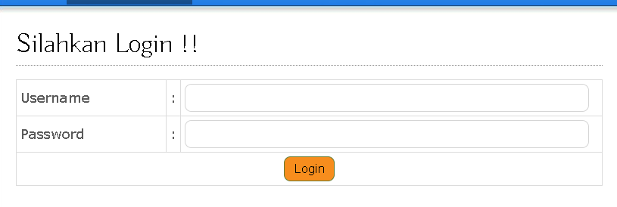
Gambar 5. 1 Tampilan Halaman Login
Halaman ini digunakan untuk masuk ke halaman admin. Dimulai dengan memasukkan username dan password, untuk melanjutkan proses login silahkan klik tombol Login.

Tampilan Halaman Home Admin
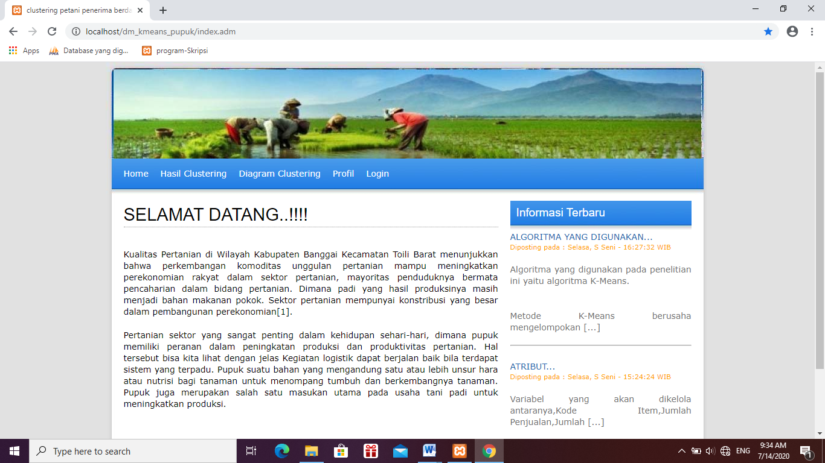
Gambar 5. 2 Tampilan Home Admin
Halaman ini merupakan halaman utama Admin, terdiri dari menu yang terdapat di bagian atas yaitu Home, Data Atribut, Dataset, Centeroid, Hasil Clustering, Diagram Clustering, dan Logout.

Tampilan Halaman Data Atribut
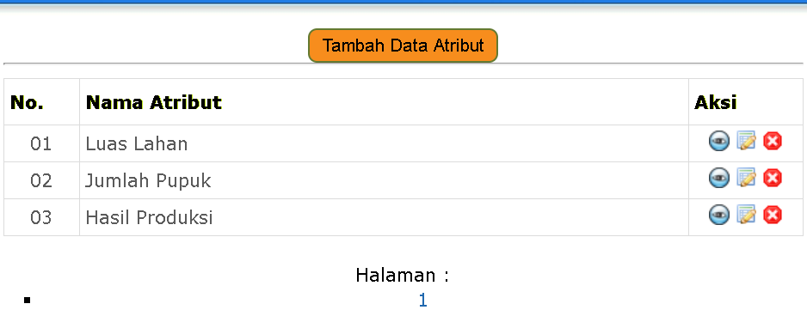
Gambar 5. 3 Halaman data Atribut
Halaman ini merupakan tampilan dari Data Atribut yang terdiri dari Nama Atribut dan Aksi. Untuk menambahkan data atribut klik tombol Tambah data Atribut, untuk melihat detail data atribut klik Aksi Tampil, untuk mengubah data atribut klik Aksi Edit, dan untuk menghapus data atribut klik Aksi Hapus.

Tampilan Halaman Input Data Atribut
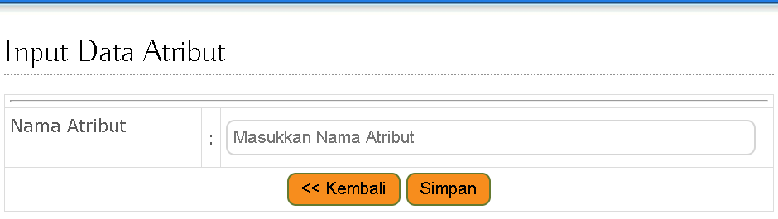
Gambar 5. 4 Halaman Input Data Atribut
Halaman ini digunakan untuk menambahkan data Atribut, dimulai dengan memasukkan Nama Atribut. Untuk kembali ke halaman data atribut klik tombol kembali, untuk melanjutkan proses penyimpanan data atribut klik tombol Simpan.

Tampilan Halaman Data Set
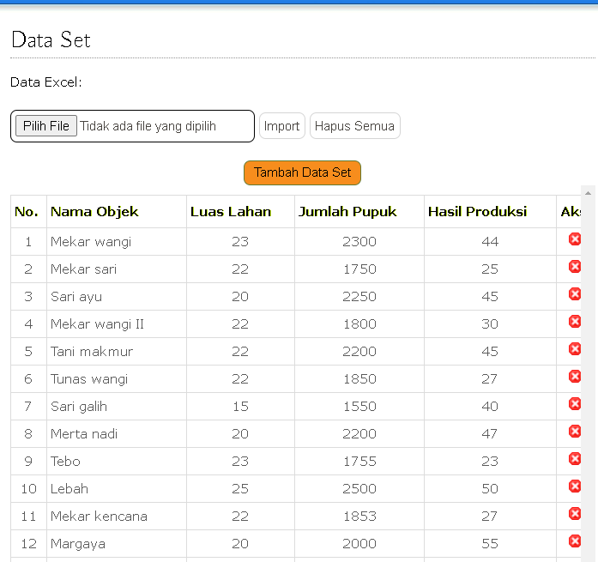
Gambar 5. 5 Tampilan Halaman DataSet

Halaman ini menampilkan dataset, data yang ditampilkan berupa Nama Objek, Luas Lahan, Jumlah Penduduk, dan Hasil Produksi. Untuk menambahkan dataset klik tombol Tambah Dataset, untuk menghapus semua dataset klik tombol Hapus Semua, untuk memasukkan file dataset klik tombol import, dan untuk menghapus dataset klik Aksi Hapus.

Tampilan Halaman Input Dataset
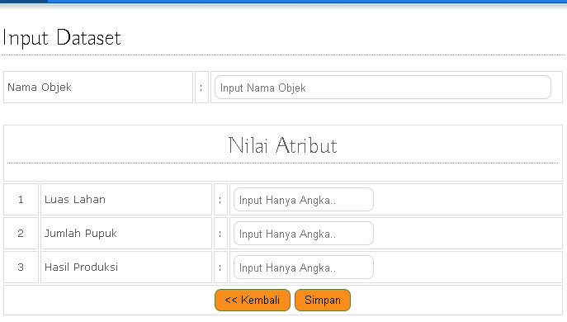
Gambar 5. 6 Halaman Form Input Dataset
Halaman ini digunakan untuk menambahkan dataset yang baru, dimulai dengan memasukkan Nama objek, dan menentukan Nilai Atribut yang terdiri dari Luas Lahan, Jumlah Pupuk, serta hasil Produksi. Untuk melanjutkan proses penyimpanan dataset klik tombol Simpan, untuk membatalkan proses penambahan dataset klik tombol kembali.

Tampilan Halaman Data Centeroid
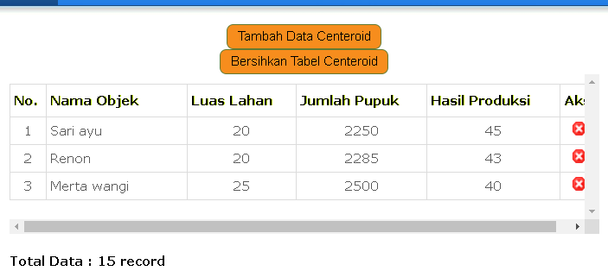
Gambar 5. 7 Halaman Data Centeroid
Halaman ini menampilkan data centeroid yang terdiri dari Nama Objek, Luas Lahan, Jumlah Pupuk, dan Hasil produksi. Untuk menambahkan data centeroid yang baru klik tombol Tambah data Centeroid, untuk mengahapus semua data centeroid klik tombol Bersihkan tabel Centeroid, dan untuk menghapus data centeroid klik Aksi Hapus.

Tampilan Halaman Tambah Data Centroid
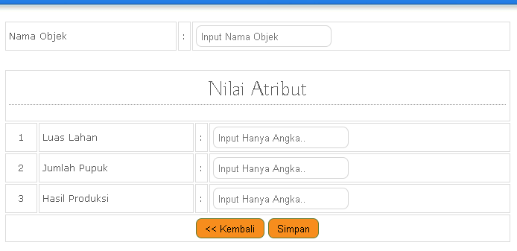
Gambar 5. 8 Tampilan Form Input Data Centeroid
Halaman ini digunakan untuk menambahkan data centeroid yang baru, dimulai dengan memasukkan nama objek, Luas Lahan, Jumlah Pupuk, dan Hasil Produksi. Untuk melanjutkan proses penyimpanan data centeroid klik tombol Simpan. Untuk membatalkan penambahan data centeroid klik tombol Kembali.

Tampilan Halaman Hasil Clustering
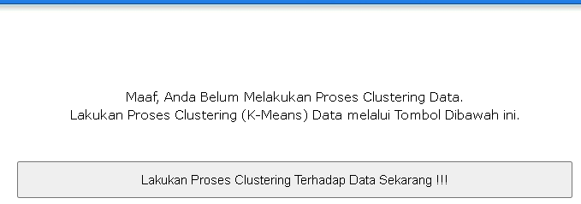
Gambar 5. 9 Halaman Hasil Clustering
Halaman ini digunakan untuk menampilkan hasil clustering. Untuk menampilkan hasil clustering klik tombol Lakukan Proses Clustering Terhadap Data Sekarang !!!.

Tampilan Halaman Hasil Clustering
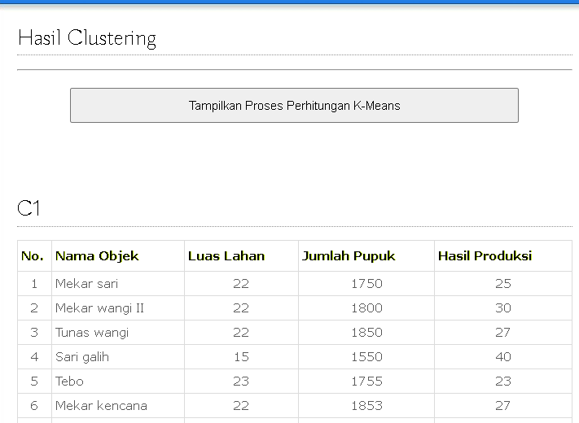
Gambar 5. 10 Halaman Hasil Clustering
Halaman ini merupakan tampilan Hasil Clustering. Untuk menampilak proses perhitungan algoritma K-Means, klik tombol Tampilkan Proses Perhitungan K-Means.

Tampilan Halaman Hasil Diagram Clustering
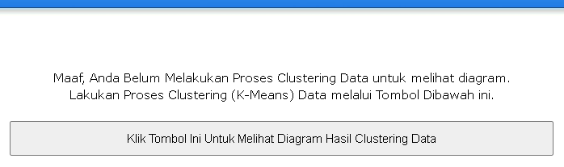
Gambar 5. 11 Halaman Hasil Diagram Clustering
Halaman ini digunakan untuk menampilkan diagram clustering, untuk menampilkan diagram clustering klik button Untuk Melihat Diagram Hasil Clustering Data.

Tampilan Halaman Hasil Diagram Clustering
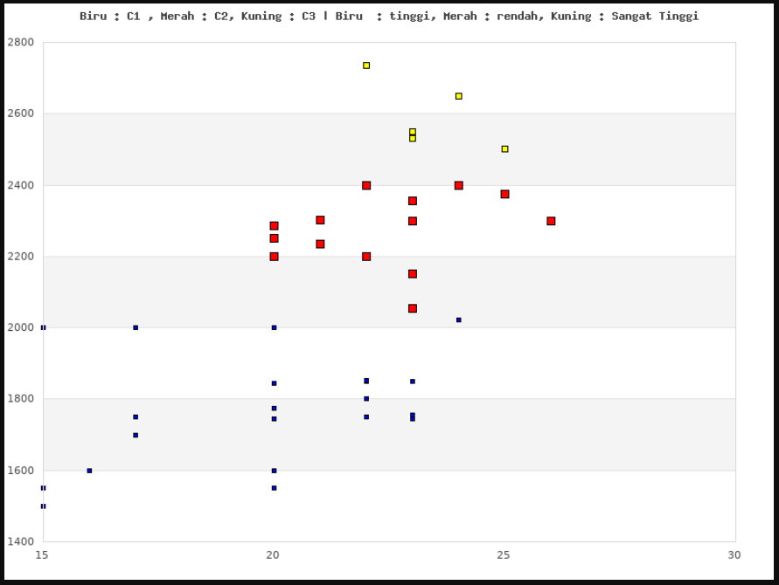
Gambar 5. 12 Hasil Diagram Clustering
Gambar di atas merupakan hasil diagram clustering yang di proses sebelumnya. Pada hasil diagram ini terdapat 3 warna berbeda yang artinya warna Biru (C1) yang artinya Tinggi, Merah (C2) yang artinya Rendah, dan Kuning (C3) artinya Sangat Tinggi.

BAB VI

PENUTUP

6.1 Kesimpulan
Sistem data mining untuk pengelompokan petani penerima pupuk berbasis algoritma K-Means yang di uji kinerjanya dengan metode white Box Testing menghasilakan V(G) = CC, sehingga dinyatakan bahwa sistem ini telah memenuhi syarat logika pemrograman dan tidak kompleks. Sedangkan dengan pengujian Black Box menyatakan bahwa sistem telah bebas dari berbagai kesalahan komponen-komponennya. Selanjutnya sistem di uji efektifitasnya sehingga dinyatakan sangat efektif untuk diimplementasikan dengan demikian, dapat ditarik kesimpulan bahwa diperoleh sistem data mining untuk pengelompokkan petani penerima pupuk berbasis algoritma K-means yang handal dan efektif sehingga dapat diimplementasikan.

6.2 Saran
Setelah melakukan penelitian dan perancangan aplikasi mengelompokan Petani penerima pupuk dengan menggunakan Metode K-Means Clustering, Ada beberapa saran yang perlu di perhatikan untuk mencapai tujuan yan diharapkan,yaitu sebagai berikut :
            - Agar penelitian ini dapat di konfigurasikan Algoritma Komputasi dan perlu di lakukan eksperimen terhadap algoritman lain untuk mendapatkan hasil Clustering yang lebih baik lagi.
            - Penulis mengharapkan agar hasil penelitian ini dapat dijadikan sebagai acuan dalam penelitian selanjutnya.

DAFTAR PUSTAKA

[1] Jumiati, “Analisis Faktor-faktor yang Mempengaruhi Produksi Padi di Kecamatan Sinjai Selatan Kabupaten Sinjai,” Skripsi Progr. Sarj. Univ. Negeri Makassar, 2016.
[2] K. R. Prilianti and K. Kunci, “Aplikasi Text Mining untuk Automasi Penentuan Tren Topik Skripsi dengan Metode K-Means Clustering,” vol. 2, no. 1, pp. 1–6, 2014.
[3] F. Yunita, “Penerapan Data Mining Menggunkan Algoritma K-Means Clustring Pada Penerimaan Mahasiswa Baru,” Sistemasi, vol. 7, no. 3, p. 238, 2018.
[4] R. Budiman, “Penerapan Data Mining Untuk Menentukan Lokasi Promosi Penerimaan Mahasiswa Baru Pada Universitas Banten Jaya ( Metode K-Means Clustering ),” vol. 6, no. 1, pp. 6–14, 2019.
[5] T. Titiani and C. Widiyono, “Penentuan Strategi Promosi Penerimaan Mahasiswa Baru Dengan Algoritma Clustering K-Means,” vol. XII, no. 25, pp. 39–44, 2017.
[6] E. Irdiansyah, “Penerapan Data Mining Pada Penjualan Produk Minuman Di Pt . Pepsi Cola Indobeverages Menggunakan Metode,” Jurnal, pp. 1–6.
[7] “Dwi Rahayu Utami Aplikasi Monitoring keluarga miskin menggunakan metode K-Means clustering berbasis mobile gis (studi kasus: pkh Kec Kedungkadang Kota malang ),” 2018.
[8] D. A. N. Perkembangan and T. Tomat, “Pengaruh Variasi Jenis Pupuk Terhadap Pertumbuhan,” pp. 429–440.
[9] A. Bastian et al., “Penerapan Algoritma,” Jsi.Cs.Ui.Ac.Id, vol. 14, no. 1, pp. 26–32, 2009.
[10] S. Heni and A. Irham Gufroni, “Penerapan Data Mining Dalam Pengelompokan Penderita Thalassaemia,” J. Nas. Teknol. dan Sist. Inf., vol. 03, no. 02, pp. 299–305, 2017.
[11] A. Skripsi, “Nisia yuanita skripsi Diajukan Untuk Memenuhi Sebagian Syarat Guna Memperoleh Gelar Sarjana Komputer ( S . Kom ) Pada Program Studi Teknik Informatika Disusun Oleh : Universitas Nisantara Republik Indonesia,” pp. 1–11, 2016.
[12] B. R. C.T.I. et al., “Implemetasi k-means clustering pada rapidminer untuk analisis daerah rawan kecelakaan,” Semin. Nas. Ris. Kuantitatif Terap. 2017, no. April, pp. 58–60, 2017.
[13] K. Pahlevi, “Penerapan Metode Clustering K- Means Untuk Mengukur Tingkat Kedisplinan Siswa Di SMK Perikanan Nusantara Demak,” Tugas Akhir, no. K-Means, pp. 1–10, 2015.
[14] Y. Durachman, “Pengembangan Sistem Informasi Akademik Berbasis Web ( Studi Kasus : SMA Muhammadiyah 7 Sawangan Depok ),” J. Sist. Inf., vol. 2, no. 1, pp. 51–56, 2009.
[15] S. Safitri, “Perencanaan Sistem Literatur,” pp. 8–30, 2009.
[16] J. Widianto, U. Islam, N. Sultan, and S. Kasim, “Studi Kelayakan Sistem Informasi Akademik Berbasis Web,” J. Sains, Teknol. dan Ind., vol. Vol 11, no. No 2, pp. 200–211, 2014.
[17] E. D. Sikumbang, “Sistem Informasi Persediaan Barang Berbasis Website Menggunakan Metode Waterfall Dengan Konsep Pemograman Tersrtuktur,” Sniptek, pp. 139–143, 2016.
[18] V. Gaspersz, “Desain Sistem Manufaktur Menggunakan ERP System: Suatu Pendekatan Praktis,” J. Siasat Bisnis, vol. 1, no. 6, pp. 77–88, 2001.
[19] U. Ependi, “Pemodelan Sistem Informasi Monitoring Inventory Sekretariat Daerah Kabupaten Musi Banyuasin,” Klik - Kumpul. J. Ilmu Komput., vol. 5, no. 1, p. 49, 2018.
[20] K. Siau and Q. Cao, “Unified Modeling Language,” J. Database Manag., vol. 12, no. 1, pp. 26–34, 2011.
[21] Jogiyanto Hartono (1989:1), “Bab 2 landasan teori,” Apl. dan Anal. Lit. Fasilkom UI, pp. 4–25, 2006.
[22] G. W. Setiawan and J. T. Informatika, “Pengujian perangkat lunak menggunakan metode black box studi kasus exelsa universitas sanata dharma,” 2011.
[23] W. N. Cholifah, Y. Yulianingsih, and S. M. Sagita, “Pengujian Black Box Testing pada Aplikasi Action & Strategy Berbasis Android dengan Teknologi Phonegap,” STRING (Satuan Tulisan Ris. dan Inov. Teknol., vol. 3, no. 2, p. 206, 2018.
[24] M. Nuris, “White box testing pada sistem penilaian pembelajaran skripsi,” 2015.

KODE PROGRAM
- Kode program diagram.php
<?php
include "jpgraph-4.2.6/src/jpgraph.php";
include "jpgraph-4.2.6/src/jpgraph_scatter.php";
include "titik.php";
include "centroid.php";

$graph = new Graph(800,600);
$graph->SetScale("linlin");

$graph->img->SetMargin(40,40,40,40);
$graph->SetShadow();

$graph->title->Set("Biru : C1 , Merah : C2, Kuning : C3 | Biru : tinggi, Merah : rendah, Kuning : Sangat Tinggi");
$graph->title->SetFont(FF_FONT1,FS_BOLD);

$sp2 = new ScatterPlot($datay,$datax);

$sp1 = new ScatterPlot($daty,$datx);
$sp1->mark->SetFillColor("red");
$sp1->mark->SetWidth(8);

$sp3 = new ScatterPlot($datyz,$datxz);
$sp3->mark->SetFillColor("yellow");
$sp3->mark->SetWidth(5);

$graph->Add($sp3);
$graph->Add($sp2);
$graph->Add($sp1);
$graph->Stroke();
?>

- Kode program centeroid
<?php
require_once("config/koneksi.php");
?>

<SCRIPT language="javascript">
function addRow(tableID) {
var table = document.getElementById(tableID);
var rowCount = table.rows.length;
var row = table.insertRow(rowCount);
var cell1 = row.insertCell(1);
var element1 = document.createElement("input");
element1.type = "text";
cell1.appendChild(element1);
}

function Add(id){
var table=document.getElementById(id);
var clone=table.getElementsByTagName('Tbody')[1].cloneNode(true);
table.appendChild(clone);

var rowCount = table.rows.length;
var row = table.rows[rowCount];
table.rows[rowCount-1].cells[0].innerHTML = rowCount-1;
}

function deleteRow(tableID) {
try {
var table = document.getElementById(tableID);
var rowCount = table.rows.length;
if (rowCount>2){
table.deleteRow(rowCount-1);
rowCount--;
}
}catch(e) {
alert(e);
}
}
</SCRIPT>

<link type="text/css" rel="stylesheet" href="development-bundle/themes/ui-lightness/ui.all.css" />

<script src="development-bundle/jquery-1.8.0.min.js"></script>
<script src="development-bundle/ui/ui.core.js"></script>
<script src="development-bundle/ui/ui.datepicker.js"></script>
<script src="development-bundle/ui/i18n/ui.datepicker-id.js"></script>
<script type="text/javascript">
$(document).ready(function(){
$("#tgllahir").datepicker({
dateFormat : "mm/dd/yy",
changeMonth : true,
changeYear : true
});
});
</script>

<!-- end jq -->
<script>
function confirmdelete(delUrl) {
if (confirm("Anda yakin ingin menghapus?")) {
document.location = delUrl;
}
}
</script>

<?php
switch(@$_GET['act']){
// Tampil Data
default:
$qcari = mysqli_query($con,"SELECT COUNT(*) as jum FROM tb_atribut");
$rcari = mysqli_fetch_array($qcari);
$jlhattrib = $rcari['jum'];
?>

<center><input type="button" name="button" value="Tambah Data Centeroid" class="button" onclick="javascript:window.location='media.php?module=datac&act=forminput'"></center> <center><input type="button" name="button" value="Bersihkan Tabel Centeroid" class="button" onclick="javascript:window.location='media.php?module=datac&act=hapusAll'"></center>
<div style="width:100%;overflow:scroll;">
<table width="100%" class="data">
<tr class="data">
<th width="30" class="data">No. </th>
<th width="140" class="data">Nama Objek</th>
<?php
$tampil=mysqli_query($con,"SELECT * FROM tb_atribut ORDER BY id_atribut asc");

$no = 1;
while ($r=mysqli_fetch_array($tampil)){
echo "<th class='data'>$r[nm_atribut]</th>";
}
?>
<th width="30" class="data">Aksi</th>
</tr>
<?php
$qcari = mysqli_query($con,"SELECT COUNT(*) as jum FROM centroid"); // Jumlah atrribut
$rcari = mysqli_fetch_array($qcari);
$jlhData = $rcari['jum'];

$query = mysqli_query($con,"SELECT * FROM centroid WHERE ket='data' ORDER BY id_centroid asc");
$no = 1;
while ($r = mysqli_fetch_array($query)){
$data = explode(',',$r['data_centroid']);

echo "<TR class='data'>
<TD class='data' align='center'>$no</TD>
<TD class='data'>$r[nm_data]</TD>
";
for($n=1;$n<=$jlhattrib;$n++){
echo"<TD class='data' align='center'>".$data[$n]."</TD>";
}
echo "
<TD class='data' align='center'>

<a href=javascript:confirmdelete('media.php?module=datac&act=hapus&id=$r[id_centroid]')
title='Hapus' class='with-tip'>
<img src='images/cancel.gif'></center></a></TD>
</TR>";
$no++;
}
?>
</table>
</div>
<?php
echo "</center><br/>";
echo "<b>Total Data : $jlhData record</b>";
?>

<?php
break;
case "hapusAll":
mysqli_query($con,"TRUNCATE centroid");
echo "<script>window.alert('Sukses Menghapus Semua Data Centroid');
window.location=('media.php?module=datac')</script>";
break;

case "hapusdata":
mysqli_query($con,"TRUNCATE objek");
echo "<script>window.alert('Sukses Menghapus Semua Dataset');
window.location=('media.php?module=dataset')</script>";
break;

case "forminput":
?>

<form action="media.php?module=datac&act=simpandata" method="post" id="datasetinistrasi" name="datasetinistrasi" enctype="multipart/form-data">
<table width="100%">
<tr class="data">
<td class="data" width="200">Nama Objek</td>
<td class="data" width="5">:</td>
<td class="data"><input type="text" name="nm_data" class="form-control" placeholder="Input Nama Objek" /></td>
</tr>
</table>
<table width="100%">
<tr class="data">
<td colspan="4" align="center" class="data"><h2>Nilai Atribut</h2></td>
</tr>
<?php
$q_atribut=mysqli_query($con,"SELECT * FROM tb_atribut ORDER BY id_atribut asc");
$no=1;
while ($r_atribut=mysqli_fetch_array($q_atribut)){
echo "
<tr class='data'>
<td class='data' width='30' align='center'>$no</td>
<td class='data'>$r_atribut[nm_atribut]</td>
<td class='data' width='5'>:</td>
<td class='data'>";
?>
<input type="hidden" class="sedang" value="<?php echo $r_atribut['id_atribut'];?>" name="id_atribut<?php echo $no;?>" />

<input type="text" class="form-control" name="data<?php echo $no;?>" placeholder="Input Hanya Angka.."/>

<?php
echo "</td>
</tr>
";
$no++;
}
?>
<tr class="data">
<td colspan="4" align="center" class="data">
<input type="button" name="button" value="<< Kembali" class="button" onclick="history.go(-1)"/>
<input type="submit" name="button" value="Simpan" class="button" /> </td>
</tr>
</table>
</form>

&nbsp;
<?php
break;
case "simpandata":
$qcari = mysqli_query($con,"SELECT COUNT(*) as jum FROM tb_atribut");
$rcari = mysqli_fetch_array($qcari);
$jlhattrib = $rcari['jum'];
$data[] = "";
$id_atribut[] = "";
$tmp = "";
//$tot = 0;
for($i=1; $i<=$jlhattrib; $i++){
$data[$i] = $_POST['data'.$i.''];

$tmp = implode(',',$data);
}
//echo "xx = ".$tmp;
$query=mysqli_query($con,"insert into centroid(
nm_data,
data_centroid,
ket
)values(
'$_POST[nm_data]',
'$tmp',
'data'
)");

if($query){
?><script language="javascript">alert("Data sukses di proses...")</script><?php

?><script language="javascript">document.location.href="media.php?module=datac"</script><?php
}else{
echo mysqli_error();
}
break;

case "hapus":
$query=mysqli_query($con,"DELETE FROM centroid WHERE id_centroid='$_GET[id]'");
if($query){
?><script language="javascript">alert("Data sudah dihapus !")</script><?php
?><script language="javascript">document.location.href="media.php?module=datac"</script><?php
}else{
echo mysqli_error();
}
break;

}
?>

DAFTAR RIWAYAT HIDUP

Nama : Ketut Serliani
Nim : T3116137
Tempat, Tanggal Lahir : Pandanwangi, 3 Mei 1999
Agama : Hindu
Email : serlianieli43@gmail.com
Riwayat pendidikan :
- Tahun 2010, Menyelesaikan Pendidikan di Sekolah Dasar Inpres Pandanwangi, Kecamatan Toili Barat, Kabupaten Banggai, Provinsi Sulawesi Tengah.
- Tahun 2013, Menyelesaikan Pendidikan Di Sekolah Menengah Pertama Negeri 5 Toili Barat, Kecamatan Toili Barat, Kabupaten Banggai, Provinsi Sulawesi Tengah.
- Tahun 2016, Menyelesaikan Pendidikan Di Sekolah Menengah Kejuruan 1 Toili, Kecamatan Toili, Kabupaten Banggai, Provinsi Sulawesi Tengah.
- Tahun 2016, Telah di terima menjadi Mahasiswa di Perguruan Tinggi Swasta Universitas Ichsan Gorontalo.

SURAT KETERANGAN PENELITIAN
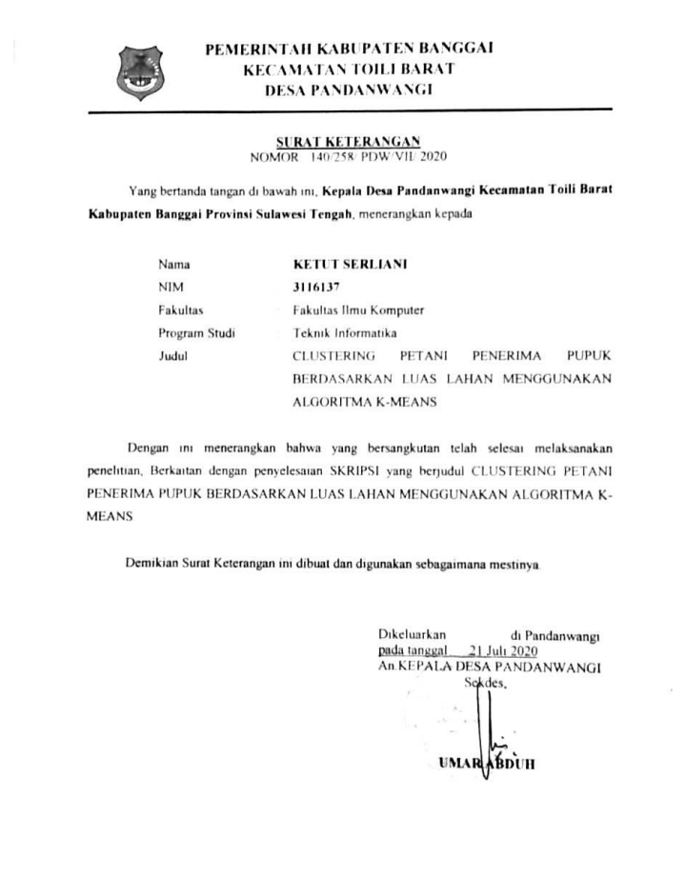

REKOMENDASI PLAGIASI
